TUẦN 24
Thứ Hai ngày 3 tháng 3 năm 2025
Tiết 1 HOẠT ĐỘNG TRẢI NGHIỆM
Sinh hoạt dưới cờ: Chào cờ Kỉ niệm ngày Quốc tế phụ nữ 8/3

YÊU CẦU CẦN ĐẠT
  - Kiến thức, kĩ năng:
    - Học sinh tham gia chào cờ theo nghi thức trang trọng, nghiêm túc, thể hiện lòng yêu nước, niềm tự hào dân tộc và sự biết ơn đối với các thế hệ cha ông đã hi sinh xương máu để đổi lấy độc lập, tự do cho Tổ quốc.
    - Thể hiện thái độ trân trọng, biết ơn bà, mẹ, cô giáo…
    - Biết chia sẻ cảm xúc của mình khi tham gia các hoạt động kỉ niệm Ngày Quốc tế Phụ nữ.
  - năng lực
    - Năng lực tự chủ, tự học: tham gia lễ chào cờ đầu tuần nghiêm trang, tích cực.
    - Năng lực giải quyết vấn đề và sáng tạo: Biết lắng nghe đánh giá, nhận xét tuần qua và phương hướng tuần tới; nhận biết những ưu điểm cần phát huy và nhược điểm cần khắc phục.
    - Năng lực giao tiếp và hợp tác: Biết chia sẻ với bạn về hiểu biết của mình về ngày Quốc tế Phụ nữ.
  - Phẩm chất
    - Phẩm chất nhân ái: Tôn trọng, yêu quý người phụ nữ
    - Phẩm chất chăm chỉ: tự giác, nhiệt tình tham gia các hoạt động kỉ niệm.
    - Phẩm chất trách nhiệm: Có ý thức nghiêm túc trong lễ chào cờ, nhắc nhở bạn nêu cao tinh thần trách nhiệm của bản thân để tham gia lễ chào cờ.

ĐỒ DÙNG, PHƯƠNG TIỆN DẠY HỌC
  - Giáo viên: Kế hoạch bài dạy, bài giảng Power point, TV, MT. SGK và các thiết bị, học liệu phục vụ cho tiết dạy.
  - Học sinh: SGK, vở ghi chép, vật liệu phục vụ cho việc học tập

HOẠT ĐỘNG DẠY HỌC
Trước hoạt động | Trong hoạt động | Sau hoạt động
- GV và TPT Đội: | - Tổ chức chào cờ theo | - HS tham gia sinh hoạt
+ Lựa chọn nội dung, chủ | nghi thức. | đầu giờ tại lớp học.
đề sinh hoạt dưới cờ: | - Sinh hoạt dưới cờ: | - GVCN chia sẻ những
- Hát, múa, đọc thơ chào | + Đánh giá sơ kết tuần, | hoạt động trong ngày 8/3
mừng Ngày Quốc tế Phụ | nêu ưu điểm, khuyết điểm | và những nhiệm vụ trọng
nữ. | trong tuần. | tâm trong tuần:
- Trò chuyện về chủ đề | + Triển khai kế hoạch mới | - Làm thiệp, tặng hoa, nói
người phụ nữ Việt Nam | trong tuần. | lời hay, làm việc tốt tặng
hiện đại làm chủ công | + Triển khai sinh hoạt theo | bà, mẹ, cô giáo…
nghệ. | chủ đề “Sống an toàn và | - Trang trí lớp theo chủ đề
+ Thiết kế kịch bản | tự chủ” | 8/3.

+ Chuẩn bị trang phục, | + Cam kết hành động : | - HS cam kết thực hiện.
đạo cụ và các thiết bị âm | Chia sẻ cảm xúc trong
thanh, | ngày Quốc tế Phụ nữ 8/3.
+ Luyện tập kịch bản.
+ Phân công nhiệm vụ cụ
thể cho các thành viên.

* Điều chỉnh sau bài dạy
…………………………………………………………………………………………

Tiết 2 TOÁN
Chủ đề 9: Diện tích và thể tích của một số hình khối Bài 49: Hình khai triển của hình lập phương,
hình hộp chữ nhật và hình trụ. (Tiết 2)

YÊU CẦU CẦN ĐẠT
  - Kiến thức, kĩ năng
    - Củng cố và ghi nhớ một số hình khai triển của hình lập phương, hình hộp chữ nhật và hình trụ
    - HS vận dụng được việc nhận biết hình khai triển của hình lập phương, hình hộp chữ nhật và hình trụ để giải quyết một số tình huống thực tế.
    - HS có cơ hội phát triển năng lực lập luận, sử dụng phương tiện, tư duy toán học và năng lực giao tiếp toán học.
  - Năng lực
    - Năng lực tự chủ, tự học: Chủ động tích cực tìm hiểu phép cộng, phép trừ hai phân số cùng mẫu số.
    - Năng lực giải quyết vấn đề và sáng tạo: Biết vận dụng được phép cộng, phép trừ hai phân số cùng mẫu số để giải quyết một số tình huống thực tế.
    - Năng lực giao tiếp và hợp tác: Có thói quen trao đổi, thảo luận cùng nhau hoàn thành nhiệm vụ dưới sự hướng dẫn của giáo viên.
  - Phẩm chất
    - Phẩm chất chăm chỉ: Ham học hỏi tìm tòi để hoàn thành tốt nội dung học tập.
    - Phẩm chất trách nhiệm: Có ý thức trách nhiệm với lớp, tôn trọng tập thể.

ĐỒ DÙNG DẠY HỌC
  - GV: Kế hoạch bài dạy, bài giảng Power point, TV, MT. SGK và các thiết bị, học liệu và đồ dùng phục vụ cho tiết dạy.
  - HS: SGK và các thiết bị, học liệu và đồ dùng phục vụ cho bài học.

HOẠT ĐỘNG DẠY HỌC

Hoạt động của giáo viên | Hoạt động của học sinh
1. Khởi động, kết nối: (3- 5’)
a. Mục tiêu:
- Tạo không khí vui vẻ, phấn khởi trước giờ học.
- Thông qua khởi động, giáo viên dẫn dắt bài mới hấp dẫn để thu hút HS tập trung.
b. Cách tiến hành:

- GV tổ chức cho hs nêu hình khai triển của một hình lập phương, hình hộp chữ nhật, hình trụ là hình như thế nào?  - GV Nhận xét, tuyên dương.  - GV dẫn dắt vào bài mới | - HS trả lời  + Trả lời: hình khai triển của một hình lập phương là hình có thể gấp lại được hình khối lập phương  + Trả lời: hình khai triển của một hình hộp chữ nhật là hình có thể gấp lại được hình khối hộp chữ nhật  + Trả lời: hình khai triển của một hình trụ là hình có thể gấp lại được hình khối trụ.  - HS lắng nghe.
2. Luyện tập: (28-30’)
a. Mục tiêu:
- Củng cố và ghi nhớ một số hình khai triển của hình lập phương, hình hộp chữ nhật và hình trụ
- HS vận dụng được việc nhận biết hình khai triển của hình lập phương, hình hộp chữ nhật và hình trụ để giải quyết một số tình huống thực tế.
- HS có cơ hội phát triển năng lực lập luận, sử dụng phương tiện, tư duy toán học và năng lực giao tiếp toán học.
b. Cách tiến hành:
Bài 1. Chọn câu trả lời đúng.  Hình bên là khai triển của hình nào dưới đây?  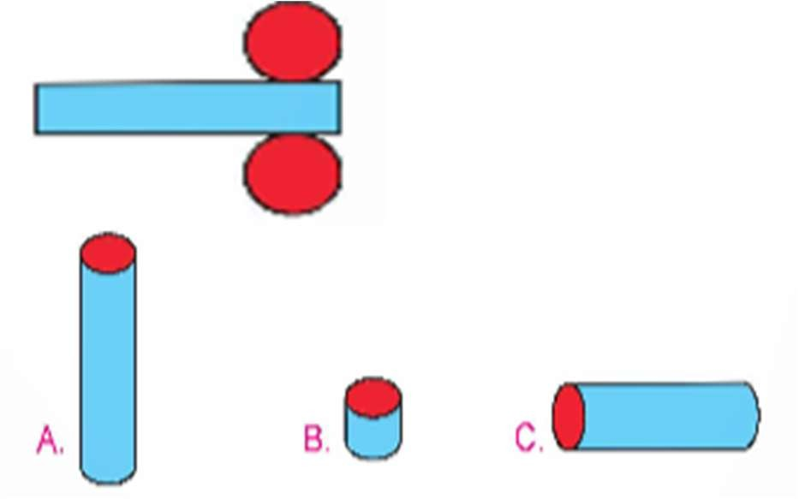  - GV yêu cầu HS đọc đề bài.  - GV mời HS làm việc nhóm đôi.  - GV mời các nhóm báo cáo kết quả.  - Mời các nhóm khác nhận xét, bổ sung.  - GV nhận xét tuyên dương (sửa sai) | - HS đọc đề bài, cả lớp theo dõi  - HS làm việc nhóm đôi:  - Các nhóm báo cáo kết quả.  + Đáp án: B  - Các nhóm khác nhận xét, bổ sung.  - Lắng nghe, (sửa sai nếu có)
Bài 2. Dưới đây là một hình khai triển của hình lập phương.
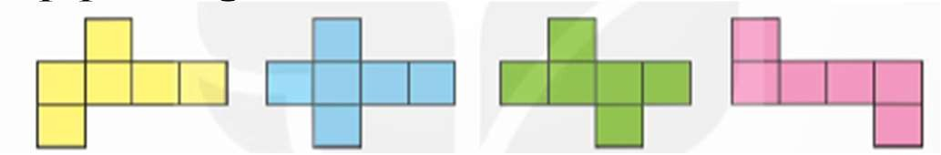

Em hãy chọn một hình khai triển và làm theo từng bước dưới đây để gấp được một hình lập phương.  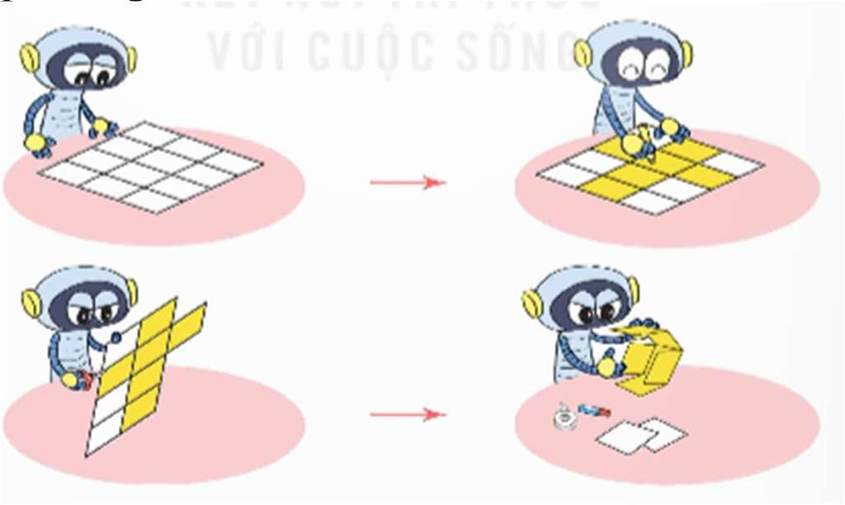  - GV mời HS đọc yêu cầu bài.  - GV hướng dẫn quan sát từng bước theo mũi tên  - GV yêu cầu HS thực hiện theo nhóm  - Mời đại diện nhóm chia sẻ kết quả.  - Mời các nhóm khác nhận xét  - GV nhận xét chốt đáp án đúng. | - 1 HS đọc yêu cầu bài, cả lớp theo dõi  - HS thực hiện trong nhóm theo hướng dẫn  - Đại diện nhóm chia sẻ kết quả thảo luận.  Đáp án: 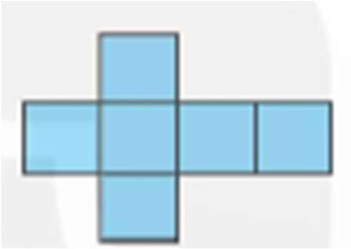  - HS lắng nghe, rút kinh nghiệm
Bài 3. Bằng cách thực hành như bài tập trên, em hãy kiểm tra trong ảnh những hình dưới đây, hình nào là hình khai triển của hình lập phương.  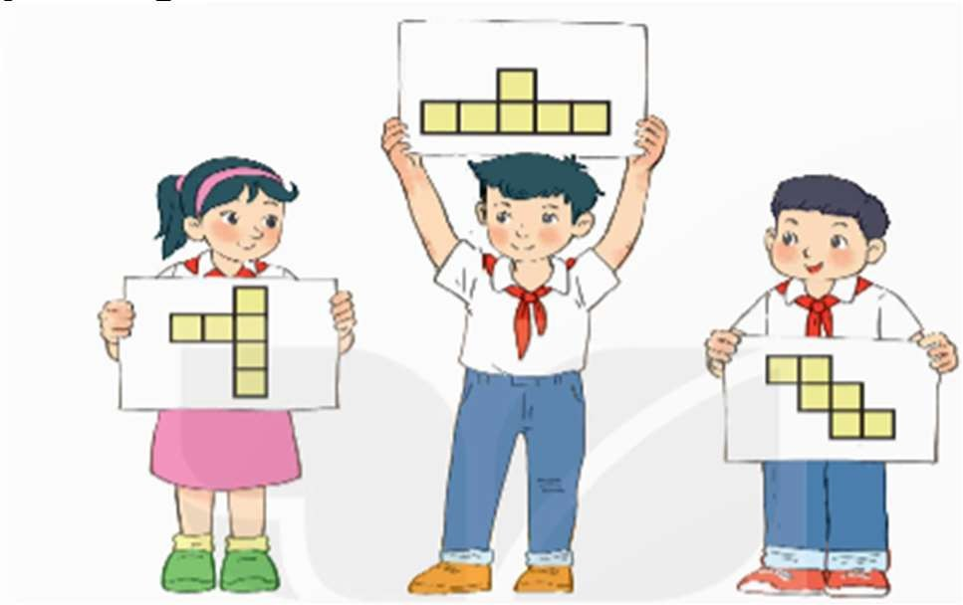  - GV mời HS đọc yêu cầu bài.  - GV hướng dẫn quan sát cách chọn  - GV yêu cầu HS thực hiện theo nhóm  - Mời đại diện nhóm chia sẻ kết quả. | - 1 HS đọc yêu cầu bài, cả lớp theo dõi  - HS thực hiện trong nhóm theo hướng dẫn

- Mời các nhóm khác nhận xét  - GV nhận xét chốt đáp án đúng. | - Đại diện nhóm chia sẻ kết quả thảo luận.  Đáp án: 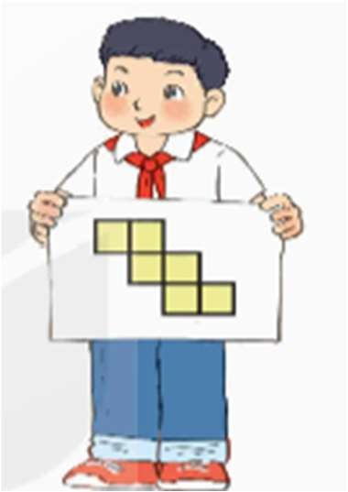  - HS lắng nghe, rút kinh nghiệm
Bài 4. Rô- bốt cần cắt đi hình chữ nhật nào trong hình dưới đây để phần còn lại là hình khia triển của một hình hộp chữ nhật  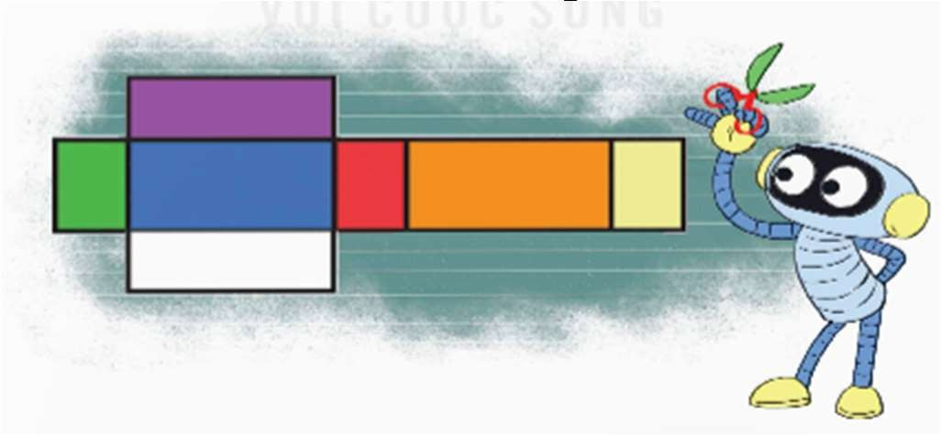  - GV mời HS đọc yêu cầu bài.  - GV hướng dẫn quan sát cách chọn  - GV yêu cầu HS thực hiện theo nhóm  - Mời đại diện nhóm chia sẻ kết quả.  - Mời các nhóm khác nhận xét  - GV nhận xét chốt đáp án đúng. | - 1 HS đọc yêu cầu bài, cả lớp theo dõi  - HS thực hiện trong nhóm theo hướng dẫn  - Đại diện nhóm chia sẻ kết quả thảo luận.  Đáp án: cắt đi hình chữ nhật màu vàng hoặc màu xanh để trở thành hình hộp chữ nhật.  - HS lắng nghe, rút kinh nghiệm
3. Vận dụng trải nghiệm: (3-5’)
a. Mục tiêu:
- Củng cố những kiến thức đã học trong tiết học để học sinh khắc sâu nội dung.
- Vận dụng kiến thức đã học vào thực tiễn. Qua đó HS có cơ hội phát triển năng lực lập luận, tư duy toán học và năng lực giao tiếp toán học.
- Tạo không khí vui vẻ, hào hứng, lưu luyến sau khi học sinh bài học.
b. Cách tiến hành:
- GV tổ chức trò chơi “Ai nhanh nhất”.  - Cách chơi: GV chia lớp thành các nhóm mỗi nhóm 3- 4 HS, tổ chức cho HS thi gấp hình khai triển của hình lập phương hoặc hình hộp | - HS lắng nghe trò chơi.  - Các nhóm lắng nghe luật chơi.

chữ nhật. Khi hết thời gian nhóm nào gấp được nhiều hình nhất nhóm đó thắng cuộc.  Thời gian chơi từ 2-3 phút.  - GV tổ chức trò chơi.  - Đánh giá tổng kết trò chơi.  - GV nhận xét, dặn dò bài về nhà. | - Các nhóm tham gia chơi.  - Các nhóm rút kinh nghiệm.

* Điều chỉnh sau bài dạy
…………………………………………………………………………………………

Tiết 3 TIẾNG VIỆT
Chủ đề: Hương sắc trăm miền Bài 11. Đọc: Hương cốm bốn mùa

YÊU CẦU CẦN ĐẠT
  - Kiến thức, kĩ năng
    - Đọc đúng và diễn cảm bài thơ Hương Cốm mùa thu.Biết nhấn giọng vào những từ ngữ cần thiết để thể hiện tâm trạng, cảm xúc của nhân vật.
Đọc hiểu: Nhận biết được các sự việc gắn với không gian, thời gian cụ thể. Hiểu điều tác giả muốn nói qua bài thơ: Cốm là một đặc sản tiêu biểu của Hà Nội, là một thức quà ngon. Cốm được làm từ những tinh tuý của đất trời và bàn tay khéo léo của người làm cốm.
  - Năng lực
    - Năng lực tự chủ, tự học: Tích cực tập đọc, cố gắng luyện đọc đúng, luyện đọc diễn cảm tốt.
    - Năng lực giải quyết vấn đề và sáng tạo: Nâng cao kĩ năng tìm hiểu ý nghĩa nội dung bài đọc và vận dụng vào thực tiễn.
    - Năng lực giao tiếp và hợp tác: Phát triển năng lực giao tiếp trong trả lời các câu hỏi và hoạt động nhóm.
  - Phẩm chất.
    - Phẩm chất yêu nước: Biết yêu quê hương thông qua những hoạt động cảnh vật ở đồng quê.
    - Phẩm chất nhân ái: Thông qua bài đọc, biết yêu quý bạn bè, tích cực hoạt đọng tập thể.
    - Phẩm chất chăm chỉ: Có ý thức tự giác tập đọc, trả lời các câu hỏi.
    - Phẩm chất trách nhiệm: Biết giữ trật tự, lắng nghe và học tập nghiêm túc.

ĐỒ DÙNG DẠY HỌC
    - Kế hoạch bài dạy, bài giảng Power point, TV, MT.
    - SGK và tranh ảnh cho tiết dạy.

HOẠT ĐỘNG DẠY HỌC.
Hoạt động của giáo viên | Hoạt động của học sinh
1. Khởi động, kết nối: (3- 5’)
a. Mục tiêu:
- Tạo không khí vui vẻ, khấn khởi trước giờ học.

- Kiểm tra kiến thức đã học của học sinh ở bài trước.
b. Cách tiến hành:
* Khởi động  - GV tổ chức trò chơi: Tiếp sức  + Cách chơi: Trong thời gian 1 phút các tổ viết lên mỗi thẻ tên một món ăn được làm từ lúa gạo, sau đó lần lượt lên bảng dán thẻ vào ô của đội mình.  - Sau 1 phút đội nào dẫn được nhiều thẻ từ có tên một món ăn được làm từ lúa gạo đúng hơn (loại bỏ những thẻ có tên món ăn bị trung lặp), đội đó triến thắng  - GV Nhận xét, tuyên dương.  - GV yêu cầu HS quan sát và nêu nội dung trong tranh.  - GV nhận xét, giới thiệu vào bài mới | - HS tham gia chơi trò chơi  + Lắng nghe luật chơi  - HS lần lượt lên bảng gắn thẻ.  VD: Cơm, cháo, mì, bún, phở, bánh nếp, bánh tẻ, bánh giấy, bánh chưng, bánh trôi, bánh chay, cốm,…  - HS lắng nghe.  - HS nêu theo suy nghĩ của mình.  - HS lắng nghe
2. Khám phá: (10-12’)
a. Mục tiêu:
- Nhận biết được cách đọc luyện đọc đúng và diễn cảm bài thơ Hương Cốm mùa thu, biết nhận giọng vào những từ ngữ cần thiết để thể hiện cảm xúc, ngỡ ngàng khi mùa gốm về cảm xúc, trân trọng , tự hào khi miêu tả đặc sản cốm.
b. Cách tiến hành:
- Hoạt động 1: Luyện đọc.  - GV đọc mẫu lần 1: Đọc diễn cảm cả bài, nhấn giọng ở những từ ngữ giàu sức gợi tả, gợi cảm, những tình tiết bất ngờ, từ ngữ thể hiện tâm trạng, cảm xúc nhân vật.  - GV HD đọc: Đọc diễn cảm cả bài, Cần biết nhấn giọng ở những tình tiết bất ngờ, từ ngữ thể hiện tâm trạng, cảm xúc nhân vật.  - Gọi 1 HS đọc toàn bài.  - GV tổ chức cho HS đọc nhóm 5  - GV 5 gọi HS đọc 5 khổ thơ  - GV hướng dẫn luyện đọc từ khó: nhà nông, đổ xuống,trĩu bóng, sang sảy, tay lúa,…  - GV hướng dẫn luyện đọc câu: Em thấy/ màu vàng /của nắng Em thấy/ màu vàng/ của trời Em thấy/ màu nâu /của đất  - GV HD đọc đúng ngữ điệu: Gợi vẻ ngạc nhiên ngỡ ngàng ở khổ thơ mở đầu, đọc với | - HS lắng nghe GV đọc.  - HS lắng nghe giáo viên hướng dẫn cách đọc.  - 1 HS đọc toàn bài.  - HS đọc nhóm, chia khổ thơ.  - 5 HS đọc nối tiếp 5 khổ thơ.  - HS đọc từ khó.  - 2- 3 HS đọc câu.  - HS lắng nghe cách đọc đúng ngữ điệu.

giọng tình cảm, tâm tình ở các khổ thơ tiếp theo khi kể về quá trình làm ra hạt cốm.  - GV mời 5 HS đọc nối tiếp.  - GV nhận xét tuyên dương. |  | - 5 HS đọc nối tiếp.
- Luyện tập: (16-18’)
  - Mục tiêu: Nhận biết được các sự việc gắn với không gian, thời gian cụ thể. Hiểu điều tác giả muốn nói qua bài thơ: Cốm là một đặc sản tiêu biểu của Hà Nội, là một thức quà ngon. Cốm được làm từ những tinh tuý của đất trời và bàn tay khéo léo của người làm cốm.
  - Cách tiến hành:
- Tìm hiểu bài.  - GV gọi HS đọc và trả lời lần lượt các câu hỏi trong sgk. Đồng thời vận dụng linh hoạt các hoạt động nhóm bàn, hoạt động chung cả lớp, hòa động cá nhân,…  - GV hỗ trợ HS gặp khó khăn, lưu ý rèn cách trả lời đầy đủ câu.  + Câu 1: Tìm trong khổ thơ thứ nhất những chi tiết nói về khung cảnh thiên nhiên và cảm xúc của con người khi mùa cốm đến?  - GV nhật xét, nói thêm: Hình  ảnh” Tháng chín heo may về phố - Dắt hương cốm vào thu” là một hình ảnh rất đẹp, rất nên thơ, gợi cho người đọc sự xuất hiện nhẹ nhàng, tinh tế của hương cốm trong trời thu. sự xuất hiện nhẹ nhàng, tinh tế ấy khiến mọi người vừa mừng rỡ xôn xao, vừa bất ngờ khi nhận ra hương cốm đã ghé vào ô cửa.  + Câu 2: Dựa vào sơ đồ dưới đây, kể lại hành trình làm ra hạt cố theo lời của gió?  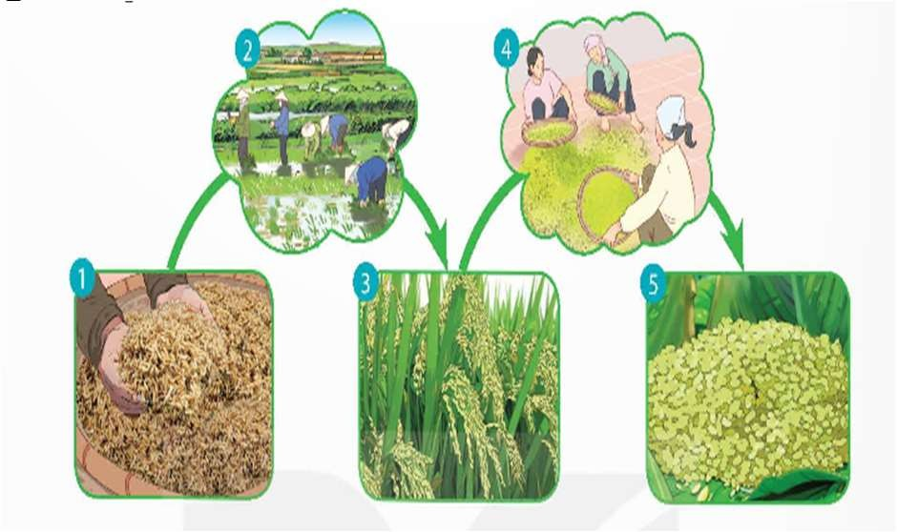 | - HS đọc câu hỏi, suy nghĩ trả lời lần lượt các câu hỏi:  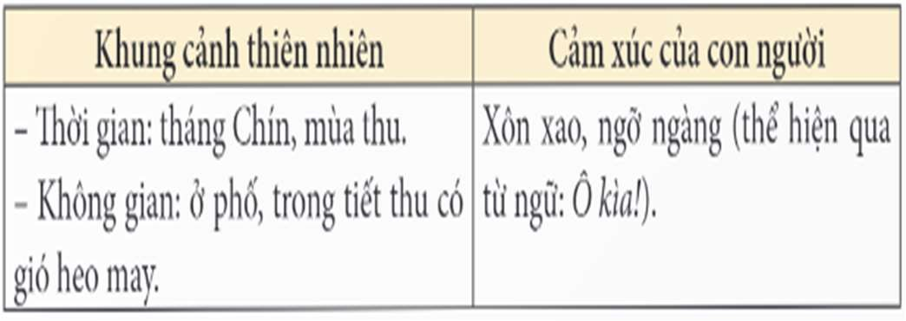  + Lắng nghe.

+ GV hướng dẫn HS xem kỹ sơ đồ và các hình ảnh để hiểu các nội dung được thể hiện trong sơ đồ.
+ GV giáo viên mời học sinh thảo luận nhóm đôi. Nêu nội dung của từng tranh. Đọc lại khổ 2 và 3 của bài thơ. Yêu cầu HS kể lại hành trình làm ra hạt cốm theo lời kể của gió.

+ Câu 3: Cách tả màu sắc của hạt cảm cho thấy bạn nhỏ cảm nhận thế nào về món quà kì diệu của mùa thu?

+ Câu 4: Chi tiết nào cho thấy cốm là thức quà đặc trưng của Hà Nội?

+ Câu 5: Em cảm nhận được điều gì về tình cảm của tác đối hương cốm mùa thu Hà Nội?

- GV nhận xét, tuyên dương
- GV mời HS tự tìm và nêu nội dung bài bài học.
- GV nhận xét và chốt: Cốm là một đặc sản tiêu biểu của Hà Nội, là một thức quà ngon. Cốm được làm từ những tinh
+ HS quan sát tranh

+ HS thảo luận thực hiện theo yêu cầu thống nhất ý kiến nội dung bài thơ ( VD tranh 1 vẽ những hạt thóc giống; tranh 2 vẽ những người nông dân đang lao động trên ruộng; tranh 3 vẽ những bông lúa trĩu hạt; tranh4 vẽ những người nông dân đang sàng chảy thóc; tranh 5 vẽ những hạt cốm được bọc trong lá sen). Đại diện các nhóm đứng lên kể quá trình làm ra hạt cốm.
+ Cách tả màu sắc của hạt cốm cho thấy bạn nhỏ cảm nhận được để làm ra hạt cốm cần sự góp sức của thiên nhiên và con người. Đó là đất để người nông dân trồng cây lúa( màu nâu), là nắng gió để nuôi lúa lớn( màu vàng), và ấp ủ lúa là cả bầu trời xanh rộng (màu xanh). Cũng có thể hiểu màu nắng vàng, màu trời xanh nảy lá không gian mùa thu, mùa mà lúa được thu hoạch và chế biến thành cốm thành phẩm.
+ Cốm là thức quả đặc trưng của Hà Nội,vì ở khổ thơ cuối có nhắc đến Hồ Gươm.
Ngoài ra, tranh minh hoạ cũng vẽ cảnh Hồ Gươm với Tháp rùa rất đặc trưng, giúp cho việc nhận biết nơi làm ra cốm ( thủ đô Hà Nội).
+ Tác giả rất yêu hương cốm trong mùa thu Hà Nội. Tác giả thể hiện sự mừng vui, ngỡ ngàng khi nhận ra mùa cốm đã về, tác giả thể hiện sự biết ơn đối với trời đất, thiên nhiên đã ấp ủ nuôi dưỡng lúa, với những người vất vả làm ra hạt cốm, thể hiện sự tự hào khi nhắc đến vùng đất quê hương nổi tiếng với quà thơm dẻo, ngon ngọt.
- 2- 3 HS tự rút ra nội dung bài học

- 3- 4 HS nhắc lại nội dung bài học.

tuý của đất trời và bàn tay khéo léo của người làm cốm.
3.2. Học thuộc lòng bài thơ  - GV HD HS học thuộc lòng bài thơ.  - GV gọi HS đọc thuộc lòng bài thơ. | - Lắng nghe thực hiện học thuộc lòng.  - HS đọc thuộc lòng.
4. Vận dụng trải nghiệm: (3-5’)
a. Mục tiêu:
- Củng cố những kiến thức đã học trong tiết học để học sinh khắc sâu nội dung.
- Tạo không khí vui vẻ, hào hứng, lưu luyến sau khi học sinh bài học.
b. Cách tiến hành:
- GV yêu cầu HS suy nghĩ cá nhân và nêu cảm xúc của mình sau khi học xong bài “Hương cốm mùa thu”  - Nhận xét, tuyên dương.  - GV nhận xét tiết dạy.  - Dặn dò bài về nhà. |  | - HS suy nghĩ cá nhân và đưa ra những cảm xúc của mình.  - VD:  + Học xong bài Hương cốm mùa, em thây rất thú vị vì đã giúp em biết thêm những tinh tuý của đất trời.  + Qua bài học này em được biết thêm cốm được làm ra từ những đôi bàn tay khéo léo của người nông dân.  - HS lắng nghe, rút kinh nghiệm.

* Điều chỉnh sau bài dạy
…………………………………………………………………………………………

Tiết 4 ĐẠO ĐỨC
Chủ đề: Lập kế hoạch cá nhân Bài 6: Lập kế hoạch cá nhân (tiết 4)

YÊU CẦU CẦN ĐẠT
  - Kiến thức, kĩ năng
    - Lập được kế hoạch cá nhân để thực hiện các công việc của bản thân trong học tập và cuộc sống.
  - Năng lực.
    - Năng lực tự chủ, tự học: Tự lập được một kế hoạch cá nhân để thực hiện các công việc của bản thân trong học tập và cuộc sống.
    - Năng lực giải quyết vấn đề và sáng tạo: Nắm được cách lập kế hoạch cá nhân và lập được kế hoạch cá nhân cho bản thân.
    - Năng lực giao tiếp và hợp tác: Có thói quen trao đổi, thảo luận cùng nhau hoàn thành nhiệm vụ dưới sự hướng dẫn của giáo viên.
  - Phẩm chất.
    - Phẩm chất chăm chỉ: Ham học hỏi, tự giác lập và kiên trì thực hiện các kế hoạch đã đề ra để nâng cao chất lượng, hiệu quả công việc trong học tập và cuộc sống.

    - Phẩm chất trách nhiệm: Có ý thức trách nhiệm với lớp, tôn trọng tập thể.
* THQCN: Quyền tự do biểu đạt. Quyền được tôn trọng và lắng nghe ý kiến.
    - Quyền được bảo vệ chống lại sự can thiệp vào đời tư.
    - Bổn phận đối với cộng đồng, xã hội.

ĐỒ DÙNG DẠY HỌC
    - Kế hoạch bài dạy, bài giảng Power point, TV, MT.
    - SGK và các thiết bị, học liệu phục vụ cho tiết dạy.

HOẠT ĐỘNG DẠY HỌC
Hoạt động của giáo viên |  | Hoạt động của học sinh
1. Khởi động, kết nối: (3- 5’)
a. Mục tiêu:
- Tạo không khí vui vẻ, phấn khởi trước giờ học.
- Thông qua khởi động, giáo viên dẫn dắt bài mới hấp dẫn để thu hút HS tập trung.
b. Cách tiến hành:
- GV cho HS chơi trò chơi: “Đưa sóc về nhà”  + GV chuẩn bị trò chơi, câu hỏi:  - Kể tên các loại kế hoạch cá nhân.  - Vai trò của kế hoạch cá nhân.  - Sắp xếp các bước để lập kế hoạch cá nhân.  + GV phổ biến luật chơi, tiến hành cho HS chơi.  - GV nhận xét HS chơi, tuyên dương. |  | + HS lắng nghe và thực hiện theo yêu cầu của GV.
2. Hoạt động luyện tập: (23-25’)
a. Mục tiêu:
- HS lập một kế hoạch cá nhân cho bản thân trong học tập hoặc trong cuộc sống.
b. Cách tiến hành:
Hoạt động 1: Lập kế hoạch để thực hiện một mục tiêu của em  - Gọi HS đọc yêu cầu bài tập 1.  - GV gọi HS nêu lại các bước lập kế hoạch cá nhân.  - Gọi HS nhận xét - GV nhận xét.  - GV cho HS xem mẫu một bản kế hoạch cá nhân để HS tham khảo | - HS đọc yêu cầu.  - HS nêu lại các bước.  + Xác định mục tiêu.  + Xác định thời gian hoàn thành.  + Tìm điểm mạnh, điểm yếu của cá nhân.  + Kế hoạch hành động.  - HS lắng nghe.  - HS quan sát.

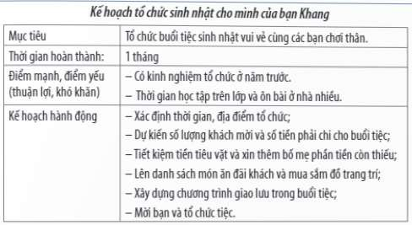  - GV yêu cầu HS lập một kế hoạch cá nhân vào vở theo các bước đã nêu ở trên.  - GV quan sát, giúp đỡ HS gặp khó khăn.  - GV gọi một số HS chia sẻ kế hoạch của mình trước lớp.  - Gọi HS khác nhận xét.  - GV nhận xét, tuyên dương.  Hoạt động 2: Sưu tầm tấm gương, câu châm ngôn.  - GV cho HS thảo luận nhóm bàn nêu một số tấm gương hoặc câu châm ngôn về sống và làm việc có kế hoạch.  - GV gọi đại diện các nhóm trình bày.  - GV nhận xét.  - GV chiếu cho HS xem video về tấm gương sống và làm việc có kế hoạch.  - Giáo dục HS làm việc có kế hoạch. | - HS làm vào vở.  - HS đọc bài làm.  - HS nhận xét.  - HS lắng nghe, rút kinh nghiệm.  - HS thảo luận nhóm bàn chia sẻ câu châm ngôn hoặc tấm gương sống và làm việc có kế hoạch mà mình sưu tầm được.  - Đại diện các nhóm trình bày.  - HS lắng nghe.  - HS quan sát.  - HS lắng nghe.
3. Vận dụng trải nghiệm: (3-5’)
a. Mục tiêu:
- Củng cố những kiến thức đã học trong tiết học để học sinh khắc sâu nội dung.
- Vận dụng kiến thức đã học vào thực tiễn.-
- Tạo không khí vui vẻ, hào hứng, lưu luyến sau khi học sinh bài học.
b. Cách tiến hành:
- GV nhắc HS về nhà chia sẻ kế hoạch cá nhân của mình với người thân.  - GV nhận xét tuyên dương.  - Nhận xét sau tiết dạy.  - Dặn dò về nhà. |  | - HS thực hiện theo yêu cầu của GV.  - HS lắng nghe, rút kinh nghiệm.

* Điều chỉnh sau bài dạy
…………………………………………………………………………………………

Thứ Ba ngày 4 tháng 3 năm 2025
Tiết 2 TOÁN
Bài 50: Diện tích xung quanh và
diện tích toàn phần của hình hộp chữ nhật (T.1)

YÊU CẦU CẦN ĐẠT
  - Kiến thức, kĩ năng:
    - HS tính được diện tích xung quanh của hình hộp chữ nhật
    - HS vận dụng được việc nhận biết hình khai triển của hình lập phương, hình hộp chữ nhật và hình trụ để giải quyết một số tình huống thực tế.
    - HS có cơ hội phát triển năng lực lập luận, sử dụng phương tiện, tư duy toán học và năng lực giao tiếp toán học.
  - Năng lực
    - Năng lực tự chủ, tự học: Chủ động tích cực tìm hiểu phép cộng, phép trừ hai phân số cùng mẫu số.
    - Năng lực giải quyết vấn đề và sáng tạo: Biết vận dụng được phép cộng, phép trừ hai phân số cùng mẫu số để giải quyết một số tình huống thực tế.
    - Năng lực giao tiếp và hợp tác: Có thói quen trao đổi, thảo luận cùng nhau hoàn thành nhiệm vụ dưới sự hướng dẫn của giáo viên.
  - Phẩm chất.
    - Phẩm chất chăm chỉ: Ham học hỏi tìm tòi để hoàn thành tốt nội dung học tập.
    - Phẩm chất trách nhiệm: Có ý thức trách nhiệm với lớp, tôn trọng tập thể.

ĐỒ DÙNG DẠY HỌC
    - SGK và các thiết bị, học liệu và đồ dùng phục vụ cho tiết dạy.

HOẠT ĐỘNG DẠY HỌC
Hoạt động của giáo viên | Hoạt động của học sinh
1. Khởi động, kết nối: (3- 5’)
a. Mục tiêu:
- Tạo không khí vui vẻ, phấn khởi trước giờ học.
- Thông qua khởi động, GV dẫn dắt bài mới hấp dẫn để thu hút học sinh tập trung.
b. Cách tiến hành:

- GV tổ chức cho HS quan sát tranh phần khám phá SGK/44 đọc các bóng nói.  + Mỗi chuống cần bao nhiêu mét vuông lưới nhỉ?  + Bốn mặt xung quanh của mỗi chuồng đều được làm bằng lưới!  + Vậy thì chỉ cần tính diện tích mỗi mặt ở xung quanh rồi cộng lại là xong!  - Gọi HS nêu thấy được những điều gì.  - Y/C HS nhận xét về đỉnh, cạnh, mặt của hình hộp chữ nhật, khối hộp chữ nhật. GV đưa câu để dẫn dắt giới thiệu bài:  + Em tưởng tượng được như thế nào về diện tích xung quanh của hình hộp chữ nhật?  - GV Nhận xét, tuyên dương.  - GV dẫn dắt vào bài mới: Làm thế nào để tính được diện tích xung quanh của hình hộp chữ nhật cô và các em cùng đi tìm hiểu bài học hôm nay. | - HS quan sát. HS đọc các bóng nói.  - HS nêu  - HS nhận xét  - HS trả lời: là diện tích bốn mặt bên của hình hộp chữ nhật đó.
2. Khám phá: (10-12’)
a. Mục tiêu:
- HS tính được diện tích xung quanh của hình hộp chữ nhật
- HS vận dụng được việc nhận biết hình khai triển của hình lập phương, hình hộp chữ nhật và hình trụ để giải quyết một số tình huống thực tế.
b. Cách tiến hành:
- GV cho HS quan sát hình hộp chữ nhật, hình khai triển của hình hộp chữ nhật.  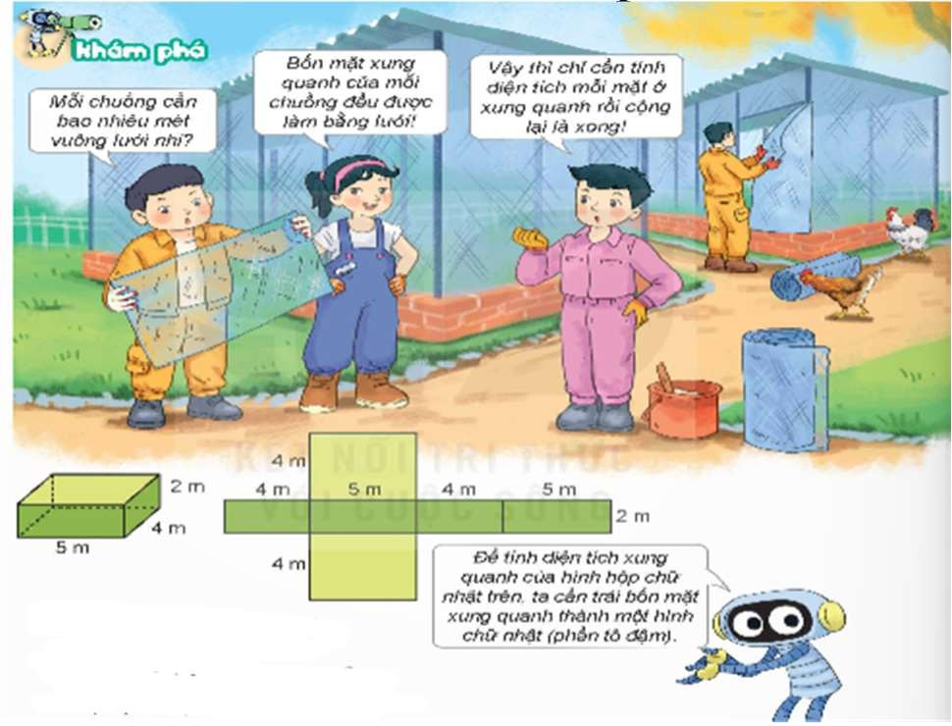  - GV yêu cầu HS trả lời các câu hỏi:  + Đáy của hình hộp chữ nhật màu gì? | - HS quan sát tranh

+ Các mặt bên của hình hộp chữ nhật màu gì?  + Nếu ta trải các mặt bên của hình hộp chữ nhật ta được hình gì?  - GV giới thiệu: Diện tích xung quanh của hình hộp chữ nhật là tổng diện tích bốn mặt bên của hình hộp chữ nhật  - Gọi HS nhắc lại  - GV hướng dẫn HS quan sát hình khai triển của hình hộp chữ nhật.  - GV hướng dẫn hs xác định các đơn vị đo để tính diện tích xung quanh của hình hộp chữ nhật có chiều rộng 4m, chiều dài 5m, chiều cao 2m;  - GV hướng dẫn cách tính diện tích xung quanh của hình hộp chữ nhật. | - HS thảo luận nhóm đôi quan sát tranh và trả lời các câu hỏi của GV  + Màu xanh đậm  + Màu xanh nhạt  + Hình chữ nhật  - HS lắng nghe  - HS nhắc lại  - HS lắng nghe quan sát  - HS xác định
- Mời HS nhận xét  - GV nhận xét, cả lớp cùng thống nhất cách tính diện tích xung quanh của hình hộp chữ nhật.  - Gọi HS nhắc lại về diện tích xung quanh của hình hộp chữ nhật và nêu cách tính diện tích xung quanh của hình hộp chữ nhật  - GV nhận xét, cả lớp cùng thống nhất:  + Diện tích xung quanh của hình hộp chữ nhật là tổng diện tích bốn mặt bên của hình hộp chữ nhật đó.  + Để tính diện tích xung quanh của hình hộp chữ nhật, ta lấy chu vi mặt đáy nhân với chiều cao (cùng đơn vị đo) | - HS thực hiện các nhân  Diện tích xung quanh của hình hộp chữ nhật là:  (4 + 5 + 4 + 5) x 2 = 36 (m²)  Hoặc (4 + 5) x 2 x 2 = 36 (m²)  - HS trình bày bài  - Lắng nghe  - HS nhắc lại  - HS lắng nghe và nhắc lại
3. Thực hành, luyện tập: (16-18’)
a. Mục tiêu:
- HS tính được diện tích xung quanh của hình hộp chữ nhật
- HS vận dụng được việc nhận biết hình khai triển của hình lập phương, hình hộp chữ nhật và hình trụ để giải quyết một số tình huống thực tế.
b. Cách tiến hành:
Bài 1. Tính diện tích xung quanh của hình hộp chữ nhật có:
a) Chiều dài 7dm, chiều rộng 5dm, chiều
cao 4dm.

- Chiều dài 6,5cm, chiều rộng 3,5 cm và chiều cao 5cm.  - GV yêu cầu HS đọc đề bài.  - GV mời HS làm việc nhóm đôi: thực hiện tính diện tích xung quanh của hình hộp chữ nhật:  - GV mời các nhóm báo cáo kết quả.  - Mời các nhóm khác nhận xét, bổ sung.  - GV nhận xét tuyên dương (sửa sai) | - HS đọc đề bài, cả lớp theo dõi..  - HS làm việc nhóm đôi: thực hiện tính diện tích xung quanh của hình hộp chữ nhật:  - Diện tích xung quanh của hình hộp chữ nhật đó là:  (7 + 5) × 2 × 4) = 96 (dm²)  - Diện tích xung quanh của hình hộp chữ nhật đó là:  6,5 + 3,5) × 2 × 5) = 100 (cm² )  - Các nhóm báo cáo kết quả.  - Các nhóm khác nhận xét, bổ sung.  - Lắng nghe, (sửa sai nếu có)
Bài 2. Một bể bơi dạng hình hộp chữ nhật có chiều dài 10m, chiều rộng 4m và sâu 1,5m. Người ta muốn ốp gạch men xung quanh thành bể bơi. Tính phần diện tích được ốp gạch men (diện tích mạch vữa không đáng kể)  - GV mời HS đọc yêu cầu bài.  - GV cùng HS tóm tắt bài toán.  + Bài toán cho biết gì?  + Bài toán hỏi gì?  + Muốn tính diện tích thành bể bơi được ốp gạch men, ta làm thế nào?  - GV mời HS làm bài tập cá nhân vào vở.  - GV chấm bài, đánh giá, nhận xét và tuyên dương. | - 1 HS đọc yêu cầu bài, cả lớp theo dõi  - HS tóm tắt bài toán:  + Một bể bơi dạng hình hộp chữ nhật có chiều dài 10m, chiều rộng 4m và sâu 1,5m. Người ta muốn ốp gạch men xung quanh thành bể bơi  + Tính phần diện tích được ốp gạch men  + Muốn tính diện tích xung quanh của hình hộp chữ nhật ta lấy chu vi mặt đáy nhân với chiều cao (cùng một đơn vị đo).  - GV mời HS làm bài tập cá nhân vào vở.  Bài giải:  Phần diện tích được ốp gạch men là: (10 + 4) x 2 x 1,5 = 42 (m²)  Đáp số: 42 m²  - HS lắng nghe, rút kinh nghiệm
4. Vận dụng trải nghiệm: (3-5’)
a. Mục tiêu:
- Củng cố những kiến thức đã học trong tiết học để học sinh khắc sâu nội dung.
- Vận dụng kiến thức đã học vào thực tiễn. Qua đó HS có cơ hội phát triển năng lực lập luận, tư duy toán học và năng lực giao tiếp toán học.
- Tạo không khí vui vẻ, hào hứng, lưu luyến sau khi học sinh bài học.

b. Cách tiến hành:
- GV tổ chức cho học tìm vật xung quanh có dạng hình hộp chữ nhật, đo kích thước và tính diện tích xung quanh của vật đó. Thời gian 2-3 phút  - Đánh giá tổng kết.  - Cho HS nhắc lại cách tính diện tích xung quanh hình hộp chữ nhật.  - GV nhận xét, dặn dò bài về nhà. | - HS lắng nghe  - Các nhóm lắng nghe yêu cầu.  - Các nhóm thực hiện  - Các nhóm rút kinh nghiệm.  + Muốn tính diện tích xung quanh của hình hộp chữ nhật ta lấy chu vi mặt đáy  nhân với chiều cao (cùng một đơn vị đo).

* Điều chỉnh sau bài dạy
…………………………………………………………………………………………

Tiết 3 TIẾNG VIỆT
Bài 10: Luyện từ và câu: Liên kết câu bằng từ ngữ nối

YÊU CẦU CẦN ĐẠT
  - Kiến thức, kĩ năng:
    - Nhận biết được quan hệ liên kết giữa các câu trong đoạn văn, biết dùng các từ ngữ nối để liên kết các câu trong đoạn văn.
    - Cảm nhận được vẻ đẹp của thiên nhiên được thể hiện trong ngữ liệu của bài tập.
    - Góp phần phát triển năng lực ngôn ngữ.
    - Biết vận dụng bài học vào thực tiễn cuộc sống.
  - Năng lực
    - Năng lực tự chủ, tự học: Tích cực học tập, tiếp thu kiến thức để thực hiện tốt nội dung bài học.
    - Năng lực giải quyết vấn đề và sáng tạo: Nâng cao kĩ năng tìm hiểu danh từ, động từ, tính từ, ứng dụng vào thực tiễn.
    - Năng lực giao tiếp và hợp tác: Phát triển năng lực giao tiếp trong trò chơi và hoạt động nhóm.
  - Phẩm chất.
    - Phẩm chất nhân ái: Thông qua bài học, biết yêu quý bạn bè và đoàn kết trong học tập.
    - Phẩm chất chăm chỉ: Có ý thức tự giác trong học tập, trò chơi và vận dụng.
    - Phẩm chất trách nhiệm: Biết giữ trật tự, lắng nghe và học tập nghiêm túc.

ĐỒ DÙNG DẠY HỌC.
    - Kế hoạch bài dạy, bài giảng Power point, TV, MT.
    - SGK và các thiết bị, học liệu phụ vụ cho tiết dạy.

HOẠT ĐỘNG DẠY HỌC.
Hoạt động của giáo viên | Hoạt động của học sinh
1. Khởi động, kết nối: (3- 5’)
a. Mục tiêu:
- Tạo không khí vui vẻ, khấn khởi trước giờ học.
- Kiểm tra kiến thức đã học của học sinh ở bài trước.

b. Cách tiến hành:
- GV tổ chức trò chơi để khởi động bài học.  - Cách chơi: trong 1 phút các tổ cùng nhau Tìm những từ ngữ được lặp lại để liên kết câu trong đoạn văn dưới đây. Tổ nào nhanh nhất và chính xác là tổ chiến thắng  Niềm tự hào chính đáng của chúng ta trong nền văn hoá Đông Sơn chính là bộ sưu tập trống đồng hết sức phong phú. Trống đồng Đông Sơn đa dạng không chỉ về hình dáng, kích thước mà cả về phong cách trang trí, sắp xếp hoa văn.  - GV Nhận xét, tuyên dương.  - GV dùng tranh minh họa hoặc dựa vào trò chơi để khởi động vào bài mới. | - HS tham gia chơi  + Trống đồng ,Đông sơn  - HS lắng nghe.
2. Luyện tập: (28-30’)
a. Mục tiêu:
- Nhận biết được quan hệ liên kết giữa các câu trong đoạn văn, biết dùng các từ ngữ nối để liên kết các câu trong đoạn văn.
- Cảm nhận được vẻ đẹp của thiên nhiên được thể hiện trong ngữ liệu của bài tập.
- Góp phần phát triển năng lực ngôn ngữ.
b. Cách tiến hành:
Bài 1: Đọc đoạn văn và thực hiện theo yêu cầu  - GV mời 1 HS đọc yêu cầu và nội dung:  - GV mời cả lớp làm việc nhóm 2 thực hiện theo yêu cầu.  + Nhận xét về vị trí của các từ in đậm trong đoạn văn: Các từ in đậm trong đoạn văn đều đứng đầu câu.  + Nêu tác dụng của những từ ngữ này trong đoạn văn: Nối các câu trong đoạn văn.  - GV mời các nhóm trình bày.  - Mời các nhóm khác nhận xét, bổ sung.  - GV nhận xét kết luận và tuyên dương.  - GV lưu ý HS: Trong một đoạn văn, câu sau có thể liên kết với câu đi trước bằng các kết từ như: nhưng, song, tuy nhiên, do  đó, vì thế,.. Các kết từ này thường đứng đầu câu. | - 1 HS đọc yêu cầu bài 1. Cả lớp lắng nghe bạn đọc.  - Cả lớp làm việc nhóm 2, xác định nội dung yêu cầu.  - Các nhóm trình bày  - Các nhóm khác nhận xét, bổ sung.  - Lắng nghe.

Bài 2. Chọn từ ngữ ( cuối cùng, tiếp theo, sau đó, đầu tiên) thay cho bông hoa để tạo sự liên kết giữa các câu trong đoạn văn.  - GV yêu cầu HS đọc đoạn văn  - GV yêu cầu HS thảo luận nhóm, thực hiện yêu cầu của bài tập ( chọn từ ngữ cuối cùng, tiếp theo, sau đó, đầu tiên thay cho bông hoa)  - GV gọi HS nêu kết quả thảo luận  - GV nhận xét, tuyên dương.  - GV lưu ý HS: Ngoài các kết từ, trong một đoạn văn, câu sau có thể liên kết với câu đi trước bằng một số từ ngữ chuyên dùng để nối như: Thứ nhất, thứ hai, trái lại, ngoài ra, bên cạnh đó, đầu tiên, sau đó, tiếp thep, cuối cùng… Các từ này cũng thường đứng ở đầu câu.  - GV gọi 2-3 HS nhắc lại toàn bộ phần ghi nhớ trong SGK  Bài 3. Tìm từ ngữ nối thay cho bông hoa để tạo sự liên kết giữa các câu.  - GV gọi HS nêu yêu cầu bài tập  - GV yêu cầu HS thảo luấn nhóm 4, thực hiện yêu cầu của bài tập:  + Lựa chọn các từ ngữ nối phù hợp.  + Ghi kết quả vào thẻ chữ.  - GV lưu ý HS đây là bài tập có đáp án mở, mỗi HS có thể chọn một từ ngữ nối phù hợp thay cho bông hoa để tạo sự liên kết giữa các câu nhưng cần chú ý:  + Từ ngữ nối phải thể hiện đúng quan hệ ý nghĩa giữa các câu | - 1 HS đọc đoạn văn, lớp đọc thầm theo.  - HS thảo luận, thống nhất ý kiến.  - Đại diện nhóm trình bày, các nhóm khác nhận xét bổ sung nếu có.  + Quy trình làm cốm gồm nhiều công đoạn. Đầu tiên, người ta gặt lúa non về để tuốt và lấy hạt. Tiếp theo, họ đãi lúa qua nước để loại bỏ các hạt lép. Sau đó, hạt lúa được rang và giã thành cốm. Cuối cùng, người ta sang sảy cốm thật kĩ và để trong những chiếc thúng nhỏ lót lá sen.  - Lắng nghe, rút kinh nghiệm.  - Lắng nghe, tiếp thu.  - 2- 3 HS đọc ghi nhớ, lớp đọc thầm theo.  - HS đọc yêu cầu bài tập.  - GV thực hiện thảo luận nhóm ghi kết quả ra phiếu.  - Lắng nghe, ghi nhớ.

+ Từ ngữ nối phải phù hợp với từ ngữ nối ở câu đi trước ( nếu có).  - GV mời các nhóm báo cáo kết quả trước lớp.  - GV nhận xét, góp ý và cùng HS thống nhất câu trả lời.  Bài 4. Viết đoạn văn (3-5 câu) về một địa điểm du lịch hoặc khu di tích lịch sử mà em biết, trong đó có sử dụng nối để liên kết câu.  - GV gọi HS đọc yêu cầu BT.  - GV yêu cầu HS thảo luận nhóm nói 3-5 câu về một địa điểm du lịch hoặc khu di tích lịch sử mà em biết.  - GV hướng dẫn HS dùng từ ngữ nối để liên kết câu.  - GV gọi các nhóm trình bày. | - Đại diện các nhóm nêu kết quả.  - Còn/ Song  - Đồng thời/ Bên cạnh đó/ Không những thế.  - Thứ hai  - Ngoài ra/ Bên cạnh đó/ Không những thế  - HS đọc yêu cầu BT  - HS thực hiện thảo luận nhóm  + Từng thành viên trong nhóm nói 3-5 câu về một địa điểm du lịch hoặc khu di tích lịch sử.  + Các thành viên trong nhóm góp ý cho nhau, chọn sản phẩm tốt nhất để báo cáo trước lớp.  - Đại diện nhóm nêu, các nhóm khác nhận xét bổ sung.
3. Vận dụng trải nghiệm: (3-5’)
a. Mục tiêu:
- Củng cố những kiến thức đã học trong tiết học để học sinh khắc sâu nội dung.
- Vận dụng kiến thức đã học vào thực tiễn.
- Tạo không khí vui vẻ, hào hứng, lưu luyến sau khi học sinh bài học.
b. Cách tiến hành:
- GV tổ chức vận dụng bằng trò chơi “Ai nhanh - Ai đúng”.  + GV chuẩn bị một số từ ngữ trong đó có các từ ngữ nối để liên kết câu.  + Chia lớp thành 2 nhóm, của một số đại diện tham gia (nhất là những em còn yếu)  + Yêu cầu các nhóm cùng nhau tìm những từ ngữ nối có trong hộp đưa lên dán trên bảng. Đội nào tìm được nhiều hơn sẽ  thắng cuộc. | - HS tham gia để vận dụng kiến thức đã học vào thực tiễn.

- Nhận xét, tuyên dương. (có thể trao | - Các nhóm tham gia trò chơi vận dụng.
quà,..)
- GV nhận xét tiết dạy. | - HS lắng nghe, rút kinh nghiệm.
- Dặn dò bài về nhà.

* Điều chỉnh sau bài dạy
…………………………………………………………………………………………

Tiết 4 TIẾNG VIỆT
Bài 10: Viết: Viết đoạn văn thể hiện tình cảm, cảm xúc về một sự viêc

YÊU CẦU CẦN ĐẠT
  - Kiến thức, kĩ năng
    - Viết được đoạn văn thể hiện tình cảm, cảm xúc về một sự việc đã để lại ấn tượng sâu sẵc ( cách thể hiện ấn tượng chung về sự việc, cách thể hiện tình cảm, cảm xúc về khung cảnh, hoạt động, người tham gia,.. cách kết hợp giữa kể và tả để làm rõ tình cảm, cảm xúc).
    - Nhận biết được quan hệ liên kết giữa các câu trong đoạn văn, biết dùng các từ ngữ nối để liên kết các câu trong đoạn văn.
    - Góp phần phát triển năng lực ngôn ngữ.
    - Biết vận dụng kiến thức từ bài học để vận dụng vào thực tiễn.
  - Năng lực.
    - Năng lực tự chủ, tự học: Tích cực học tập, tiếp thu kiến thức để thực hiện tốt nội dung bài học.
    - Năng lực giải quyết vấn đề và sáng tạo: Nâng cao kĩ năng làm vài văn kể chuyện sáng tạo.
    - Năng lực giao tiếp và hợp tác: Phát triển năng lực giao tiếp trong trò chơi và hoạt động nhóm.
  - Phẩm chất.
    - Phẩm chất nhân ái: Thông qua bài học, biết trân trọng nét riêng của mọi người trong cuộc sống.
    - Phẩm chất chăm chỉ: Có ý thức tự giác trong học tập, trò chơi và vận dụng.
    - Phẩm chất trách nhiệm: Biết giữ trật tự, lắng nghe và học tập nghiêm túc.

ĐỒ DÙNG DẠY HỌC.
    - Kế hoạch bài dạy, bài giảng Power point, TV, MT.

HOẠT ĐỘNG DẠY HỌC
Hoạt động của giáo viên | Hoạt động của học sinh
1. Khởi động, kết nối: (3- 5’)
a. Mục tiêu:
- Tạo không khí vui vẻ, khấn khởi trước giờ học.
- Kiểm tra kiến thức đã học của học sinh ở bài trước.
b. Cách tiến hành:
- GV tổ chức trò chơi " Ai nhanh, ai đúng" | - HS tham gia chơi trò chơi.

+ Câu 1: Đoạn văn thể hiện tình cảm, cảm xúc thường có mấy phần?  + Câu 2: Nội dung chính của mỗi phần là gì?  - GV nhận xét và dẫn dắt vào bài mới. | + Đoạn văn thể hiện tình cảm, cảm xúc về một sự việc thường có 3 phần  + Mở đầu. Giới thiệu sự việc nêu ấn tượng chung về sự việc. Triển khai nêu tình cảm, cảm xúc về những chi tiết nổi bật của sự việc. Kết thúc nêu ý nghĩa của sự việc khẳng định lại tình cảm, cảm xúc, đối với sự việc,..  - HS lắng nghe.
2. Luyện tập: (28-30’)
a. Mục tiêu:
- Viết được đoạn văn thể hiện tình cảm, cảm xúc về một sự việc đã để lại ấn tượng sâu sẵc (cách thể hiện ấn tượng chung về sự việc, cách thể hiện tình cảm, cảm xúc về khung cảnh, hoạt động, người tham gia,.. cách kết hợp giữa kể và tả để làm rõ tình cảm, cảm xúc).
- Nhận biết được quan hệ liên kết giữa các câu trong đoạn văn, biết dùng các từ ngữ nối để liên kết các câu trong đoạn văn.
- Góp phần phát triển năng lực ngôn ngữ.
b. Cách tiến hành:
- Dựa vào các ý đã tìm được trong hoạt động viết ở Bài 10, viết đoạn văn théo yêu cầu của đề bài.  - GV gọi HS đọc các đề bài trong SGK  - GV nhắc HS bằng cách đưa các câu hỏi:  + Đoạn văn thể hiện tình cảm, cảm xúc thường có mấy phần?  + Khi viết, các em cần lưu ý điều gì? Cần dựa vào đâu?  + Em hãy nêu cách thể hiện tình cảm, cảm xúc khi viết?  - GV yêu cầu HS viết bài. | - HS đọc các đề bài trong SGK  - HS lắng nghe, ghi nhớ.  + Đoạn văn thể hiện tình cảm, cảm xúc phải có đầy đủ 3 phần: Mở đầu. Giới thiệu sự việc nêu ấn tượng chung về sự việc. Triển khai nêu tình cảm, cảm xúc về những chi tiết nổi bật của sự việc. Kết thúc nêu ý nghĩa của sự việc khẳng định lại tình cảm, cảm xúc, đối với sự việc,..  + Nên dựa vào diễn biến của sự việc để thể hiện tình cảm, cảm xúc.  + Chọn chi tiết nổi bật của sự việc để thể hiện tình cảm, cảm xúc. Sử dung từ ngữ, câu văn thể hiện trực tiêp tình cảm, cảm xúc. Kết hợp bộc lộ tình cảm, cảm xúc với kể, tả sự việc. Đoạn văn cần tập trung thể hiện tình cảm, cảm xúc về sự việc, tránh lạc sang kế chuyện hoặc miêu tả.  - HS thực hiện viết bài.

- GV quan sát, giúp đỡ.  2.2. Đọc soát và chỉnh sửa bài viết.  - GV yêu cầu HS tự đọc bài của mình theo những yêu cầu dưới đây:  + Giới thiệu được sự việc và nêu ấn tượng chung về sự việc.  + Thể hiện được tình cảm, cảm xúc về khung cảnh, hoạt động, người than gia,.. sự việc.  + Sử dụng từ ngữ phong phú, câu văn đúng và hay  - GV yêu cầu đổi bài trong bàn cùng nhau đọc và sửa lỗi cho nhau.  - GV gọi HS trình bày bài viết trước lớp.  - GV nhận xét, tuyên dương | - HS tự đọc lại bài.  - HS trao đổi bài đọc và sửa lỗi cho nhau.  - HS đọc bài trước toàn lớp  - Nhận xét, bổ sung nêu có
3. Vận dụng trải nghiệm: (3-5’)
a. Mục tiêu:
- Củng cố những kiến thức đã học trong tiết học để học sinh khắc sâu nội dung.
- Vận dụng kiến thức đã học vào thực tiễn.
- Tạo không khí vui vẻ, hào hứng, lưu luyến sau khi học sinh bài học.
b. Cách tiến hành:
- GV nêu yêu cầu để HS tham gia vận dụng:  1/ Em hãy tự đánh giá bài viết của mình thế nào?  2/ Em có hài lòng với bài của mình không? Vì sao? Em hài lòng nhất với điều gì của bài viết?  - GV nhận xét, tuyên dương  - GV nhận xét tiết dạy.  - Dặn dò bài về nhà. | - HS tham gia để vận dụng kiến thức đã học vào thực tiễn.  - HS suy nghĩ trả lời theo ý của bản thân.  - HS lắng nghe, rút kinh nghiệm.

* Điều chỉnh sau bài dạy
…………………………………………………………………………………………

Tiết 7 GIÁO DỤC THỂ CHẤT
Chủ đề 3: Tư thế và kĩ năng vận động cơ bản Bài 4: Bài tập rèn luyện kĩ năng trèo. (Tiết 3)

YÊU CẦU CẦN ĐẠT
  - Kiến thức, kĩ năng:
    - Thực hiện được bài tập rèn luyện kĩ năng trèo; xử lí được một số tình huống trong tập luyện.
    - Bước đầu vận dụng được kiến thức, kĩ năng đã học vào các hoạt động tập thể, tổ chức chơi được một số trò chơi vận động phù hợp với yêu cầu.
    - Biết sửa sai động tác thông qua nghe, quan sát và tập luyện.
    - Hoàn thành lượng vận động của bài tập.
    - Có trách nhiệm với tập thể và ý thức giúp đỡ bạn trong tập luyện, tự giác, dũng cảm, thường xuyên tập luyện TDTT.
  - Năng lực
    - Tự chủ và tự học: Tự xem trước bài tập rèn luyện kĩ năng trèo, Trò chơi “Chuyển kho báu” trong sách giáo khoa.
    - Giao tiếp và hợp tác: Biết phân công, hợp tác trong nhóm để thực hiện các động tác và trò chơi.
    - NL chăm sóc SK: Biết thực hiện vệ sinh sân tập, thực hiện vệ sinh cá nhân để đảm bảo an toàn trong tập luyện.
    - NL vận động cơ bản: Biết khẩu lệnh và thực hiện được các bài tập, Trò chơi “Chuyển kho báu”.
    - NL thể dục thể thao: Biết quan sát tranh, tự khám phá bài và quan sát động tác làm mẫu của giáo viên để tập luyện.
  - Phẩm chất: Bài học góp phần bồi dưỡng cho học sinh các phẩm chất cụ thể:
    - Đoàn kết, nghiêm túc, tích cực trong tập luyện và hoạt động tập thể.
    - Tích cực tham gia các trò chơi vận động, có trách nhiệm trong khi chơi trò chơi và hình thành thói quen tập luyện TDTT.

ĐỒ DÙNG DẠY HỌC
Địa điểm: Sân trường hoặc nhà thể chất.
Phương tiện: Kẻ vẽ sân tập theo nội dung của bài học. Còi, cờ.

CÁC HOẠT ĐỘNG DẠY HỌC
Nội dung | Định lượng | Phương pháp, tổ chức và yêu cầu
Nội dung | Định lượng | Hoạt động GV | Hoạt động HS
I. Hoạt động mở đầu | 5-7’
1. Nhận lớp:  - Kiểm tra vệ sinh sân tập, trang phục tập luyện, sức khỏe của HS |  | - GV nhận lớp, thăm hỏi sức khỏe học sinh phổ biến nội dung, | Đội hình nhận lớp

- Phổ biến nội dung, yêu cầu tiết học |  | yêu cầu giờ học | 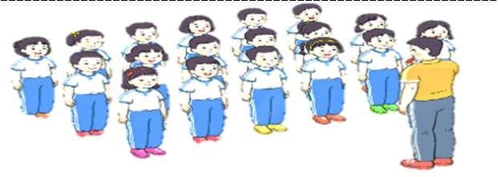  - Cán sự tập trung lớp, điểm số, báo cáo sĩ số, tình hình lớp cho GV.  - HS lắng nghe, nắm nội dung bài học
2. Khởi động:  - Xoay các khớp cổ tay, cổ chân, vai, hông, gối,... (theo nhạc)  -Tập bài TDPTC với gậy (Theo nhạc) | 2L x 8N  2L x 8N | - GV quan sát, nhắc học sinh tập đúng biên độ, nhịp hô. | Đội hình khởi động  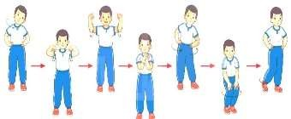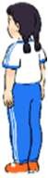  - HS khởi động theo sự điều khiển của cán sự.
- Trò chơi bổ trợ khởi động:  - Trò chơi “Di chuyển và dừng”  - Kiểm tra bài cũ | 2-3  lần | - GV nêu tên trò chơi, cách chơi, luật chơi, sau đó GV tổ chức cho cả lớp chơi.  - Gọi 1-2 em học sinh lên thực hiện  - GV cùng HS quan sát và nhận xét, đánh giá. | Đội hình trò chơi  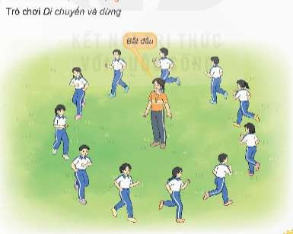  - HS chú ý nắm luật chơi, tích cực, chủ động tham gia trò chơi  - Học sinh thực hiện theo yêu cầu của giáo viên
II. Hoạt động hình thành kiến thức mới: | 5-7’
- Khám phá  - Hình thành động tác mới:  * Trèo qua thang chữ A  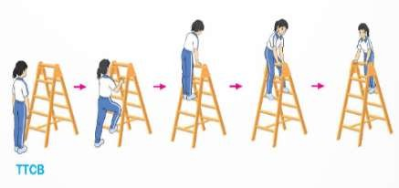  -TTCB: Đứng tự nhiên trước thang chữ A.  -Cách thực hiện: Từ TTCB, thực hiện động |  | - GV giới thiệu tên động tác.  - GV làm mẫu động tác và phân tích kĩ thuật động tác.  - Cho HS xem tranh, ảnh, video … nhấn mạnh ý chính của động tác.  - GV nêu những lỗi sai thường mắc và cách khắc phục cho | Đội hình HS quan sát tranh, tập mẫu  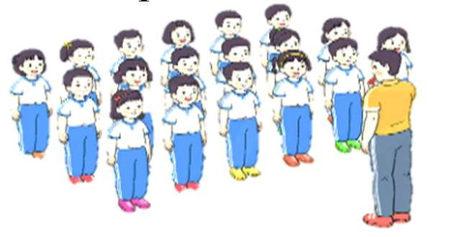  - HS quan sát tranh, HS hoặc nhóm thảo luận để trả lời câu hỏi.  - Hs quan sát mẫu và ghi nhớ cách thực hiện.

tác leo lên thang chữ A cho đến bậc thang cao nhất ngang đùi, chuyển hai tay nắm chặt một đầu bậc thang bên trái (phải), đưa chân phải (trái) sang bậc thang đối diện. Sau đó chuyển tay trái (phải) về đầu bậc thang còn lại - hai tay nắm chặt hai đầu - bậc thang, đưa chân trái (phải) sang bậc thang cùng với chân phải (trái)  và thực hiện động tác leo xuống thang chữ A. |  | HS khi thực hiện động tác.  - GV gọi 1-2 HS lên tập, GV cùng HS quan sát, nhận xét, rút kinh nghiệm | - Nêu các câu hỏi thắc mắc nếu có.  -1 -2 HS lên thực hiện động tác.  GV cùng HS nhận xét, đánh giá tuyên dương  - HS lắng nghe
3. Trải nghiệm các động tác của bài tập |  | - GV gọi 3- 5 HS lần lượt thực hiện 1-2 lần  - GV điều khiển cho HS tập | 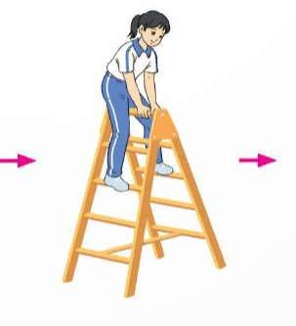  - HS chú ý, tích cực tập luyện để nắm kĩ thuật  động tác
III. Hoạt động luyện tập: | 15-  16’
1. Tập theo tổ nhóm | 3-4  lần | - GV giao nhiệm vụ cho tổ trưởng, phân luyện tập theo khu vực.  - Quan sát, nhắc nhở và sửa sai cho HS | ĐH tập luyện theo tổ  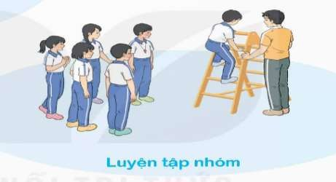  - HS thực hiện theo điều khiển của tổ trưởng.  HS quan sát và nhận xét  lẫn nhau, giúp đỡ bạn tập chưa tốt.

2. Tập theo cặp đôi | 2-3  lần | - GV cho 2 HS thành từng cặp để tập luyện. | 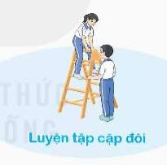  + Yêu cầu:1 HS tập, 1 HS hô và quan sát, nhận xét bạn tập… Sau đó 2  HS đổi vị trí cho nhau.
3. Thi đua giữa các tổ |  | - GV tổ chức cho HS thi đua giữa các tổ.  - GV nhận xét đánh giá tuyên dương. | - Từng tổ lên thi đua - trình diễn  - HS nhận xét tổ bạn.
4. Trò chơi vận động:  * Trò chơi: “Chuyển kho báu” | 1- 2  lần | - GV nêu tên trò chơi, hướng dẫn cách chơi, luật chơi.  - Tổ chức cho HS chơi thử sau đó chơi chính thức, có thi đua.  Chú ý: GV nhắc HS đảm bảo an toàn trong khi chơi. | ĐH chơi trò chơi  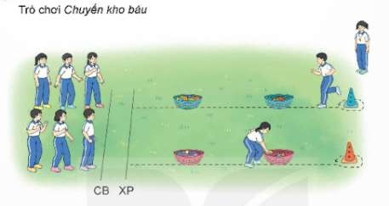  - HS chơi theo hướng dẫn của GV  - HS tích cực tham gia  chơi trò chơi vận động.
IV. Hoạt động vận dụng | 4 - 5’
1. Hồi tĩnh:  - Thả lỏng cơ toàn thân (Theo nhạc).  2. Vận dụng: |  | - GV điều hành lớp thả lỏng cơ toàn thân  - GV nêu câu hỏi vận dụng kiến thức vào thực tế cuộc sống | Đội hình hồi tĩnh  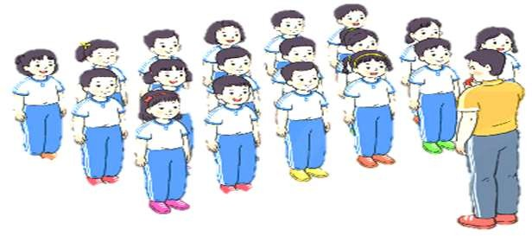  - Học sinh thực hiện theo yêu cầu của giáo viên  - HS trả lời câu hỏi vận dụng vào thực tế đời sống  Vận dụng: Qua bài học, HS vận dụng bài tập thể dục vào buổi sáng, để rèn luyện sức khỏe, và chơi trò chơi cùng các bạn  trong giờ ra chơi.

- Nhận xét và hướng dẫn tự tập luyện ở nhà:  - Ưu điểm; Hạn chế cần khắc phục  - Hướng dẫn tập luyện ở nhà |  | - GV nhận xét kết quả, ý thức, thái độ học của HS, đồng thời đưa ra hướng khắc phục hoặc trả lời câu hỏi của HS.  - HD học sinh tập ở nhà. | - HS lắng nghe để khắc phục  Đội hình kết thúc  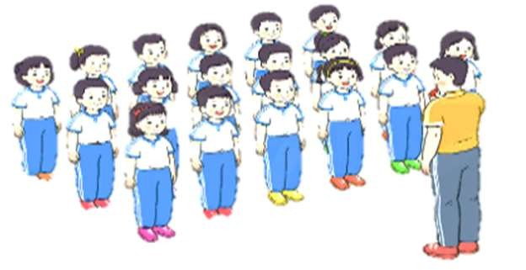
4. Xuống lớp |  |  | - HS đi theo hàng về lớp

* Điều chỉnh sau bài dạy
…………………………………………………………………………………………

Thứ Tư ngày 5 tháng 3 năm 2025
Tiết 1 TOÁN
Bài 50: Diện tích xung quanh và
diện tích toàn phần của hình hộp chữ nhật (T.2)

YÊU CẦU CẦN ĐẠT
  - Kiến thức, kĩ năng:
    - HS tính được diện tích xung quanh của hình hộp chữ nhật
    - HS tính được diện tích toàn phần của hình hộp chữ nhật.
    - HS vận dụng được việc tính diện tích toàn phần của hình hộp chữ nhật để giải quyết tình huống thực tế.
    - HS có cơ hội phát triển năng lực lập luận, sử dụng phương tiện, tư duy toán học và năng lực giao tiếp toán học.
  - Năng lực
    - Năng lực tự chủ, tự học: Chủ động tích cực tìm hiểu phép cộng, phép trừ hai phân số cùng mẫu số.
    - Năng lực giải quyết vấn đề và sáng tạo: Biết vận dụng được phép cộng, phép trừ hai phân số cùng mẫu số để giải quyết một số tình huống thực tế.
    - Năng lực giao tiếp và hợp tác: Có thói quen trao đổi, thảo luận cùng nhau hoàn thành nhiệm vụ dưới sự hướng dẫn của giáo viên.
  - Phẩm chất.
    - Phẩm chất chăm chỉ: Ham học hỏi tìm tòi để hoàn thành tốt nội dung học tập.
    - Phẩm chất trách nhiệm: Có ý thức trách nhiệm với lớp, tôn trọng tập thể.

ĐỒ DÙNG DẠY HỌC
    - TV, MT, SGK và các thiết bị, học liệu và đồ dùng phục vụ cho tiết dạy.

CÁC HOẠT ĐỘNG DẠY HỌC
Hoạt động của giáo viên | Hoạt động của học sinh
1. Khởi động, kết nối: (3- 5’)

a. Mục tiêu:
- Tạo không khí vui vẻ, phấn khởi trước giờ học.
- Thông qua khởi động, giáo viên dẫn dắt bài mới hấp dẫn để thu hút HS tập trung.
b. Cách tiến hành:
- GV tổ chức cho HS quan sát tranh phần khám phá SGK/45 đọc các bóng nói.  + Tớ chỉ bọc 4 mặt xung quanh của đèn lồng  + Vậy phần giấy cậu dùng đúng bằng diện tích xung quanh của đèn lồng.  + Tớ thì bọc cả mặt trên và mặt dưới thì cần tất cả bao nhiêu giấy?  - GV cho HS nhận xét, mô tả cách làm đèn lồng của Nam. Từ đó, xác định phần giấy mà Nam cần sử dụng chính là diện tích xung quanh của chiếc đèn lồng.  - GV cho HS nhận xét sự khác nhau giữa cách làm đèn lồng của Việt và Nam.  - GV mời HS nêu lại cách tính diện tích xung quanh của hình hộp chữ nhật.  - GV định nghĩa về diện tích toàn phẩn và tổng kết về cách tính diện tích toàn phần thông qua việc tính diện tích hai đáy và diện tích xung quanh.  - GV Nhận xét, tuyên dương.  - GV dẫn dắt vào bài mới: Chúng ta đã biết cách tính giúp bạn Nam tính diện tích phần giấy bọc để làm đèn lồng. Làm thế nào để giúp bạn Việt tính được số giấy để bọc cả mặt trên và dưới của cô đèn lồng cô  và các em cùng đi tìm hiểu bài học hôm nay. | - HS quan sát, đọc các bóng nói.  - HS nhận xét theo nhóm  + Nam chỉ bọc 4 mặt xung quanh của đèn lồng. Như vậy bằng diện tích xung quanh của đèn lồng  + Nam chỉ bọc 4 mặt xung quanh của đèn lồng còn Việt bọc 4 mặt xung quanh bọc cả mặt trên và mặt dưới của đèn lồng.  - 2 HS nêu  - HS lắng nghe  - HS lắng nghe
2. Khám phá: (10-12’)
a. Mục tiêu:
- HS tính được diện tích xung quanh của hình hộp chữ nhật
- HS tính được diện tích toàn phần của hình hộp chữ nhật.
b. Cách tiến hành:
- GV cho HS quan sát hình hộp chữ nhật, hình khai triển của hình hộp chữ nhật | - HS quan sát tranh

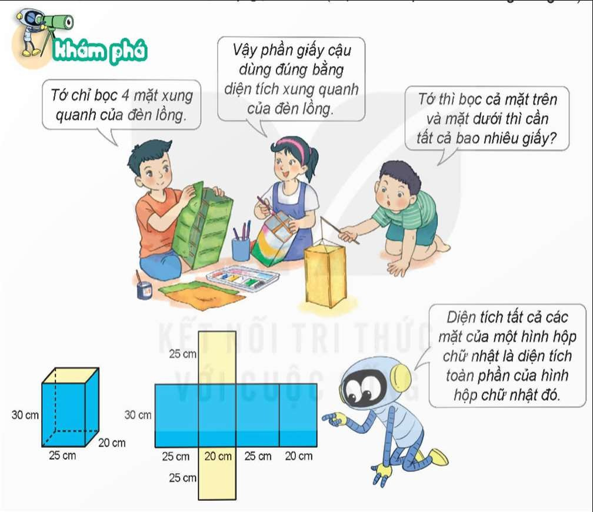  - GV yêu cầu HS trả lời các câu hỏi: | - HS thảo luận nhóm đôi quan sát tranh và trả lời các câu hỏi của GV  + Màu màu vàng  + Màu xanh
+ Đáy của hình hộp chữ nhật màu gì?  + Các mặt bên của hình hộp chữ nhật màu gì?  + Nếu ta trải các mặt bên của hình hộp chữ nhật ta được hình gì?  - GV giới thiệu: Diện tích toàn phần của hình hộp chữ nhật là tổng diện tích tất cả các mặt của hình hộp chữ nhật.  - Gọi HS nhắc lại  - GV hướng dẫn HS quan sát hình khai triển của hình hộp chữ nhật.  - GV hướng dẫn HS tính diện tích xung quanh của hình hộp chữ nhật có chiều rộng 20 cm, chiều dài 25 cm, chiều cao 30 cm; tính diện tích hai đáy của hình hộp chữ nhật; cộng hai kết quả vừa tính được  - GV giới thiệu: Tổng diện tích xung quanh của hình hộp chữ nhật và diện tích hai đáy của hình hộp chữ nhật chính là diện tích toàn phần của hình hộp chữ nhật.  - Gọi HS trình bày  - Gọi HS nhận xét  - GV nhận xét, cả lớp cùng thống nhất cách tính diện tích toàn phần của hình hộp chữ nhật.  - Gọi HS nhắc lại về diện tích toàn phần của hình hộp chữ nhật | + Hình khai triển của hình hộp chữ nhật  - HS lắng nghe  - HS nhắc lại  - HS lắng nghe quan sát  - HS xác định  - HS thực hiện các nhân  Diện tích xung quanh của hình hộp chữ nhật là: (25 + 20) x 2 x 30 = 2 700 (cm²) Diện tích hai đáy của hình hộp chữ nhật là:  25 x 20 x 2 =1 000 (cm²)  Diện tích toàn phần của hình hộp chữ nhật là: 2 700 + 1 000 = 3 700 (cm²)  Đáp số: 3 700cm²  - HS trình bày bài  - Lắng nghe  - HS nhắc lại  - HS lắng nghe và nhắc lại

- GV nhận xét, cả lớp cùng thống nhất: Diện tích toàn phần của hình hộp chữ nhật là tổng diện tích xung quanh và diện tích
hai đáy.
3. Thực hành, luyện tập: (16-18’)
a. Mục tiêu:
- HS tính được diện tích xung quanh của hình hộp chữ nhật
- HS tính được diện tích toàn phần của hình hộp chữ nhật.
- HS vận dụng được việc tính diện tích toàn phần của hình hộp chữ nhật để giải quyết tình huống thực tế.
b. Cách tiến hành:
Bài 1. Tính diện tích toàn phần của mỗi hình hộp chữ nhật đưới đây.  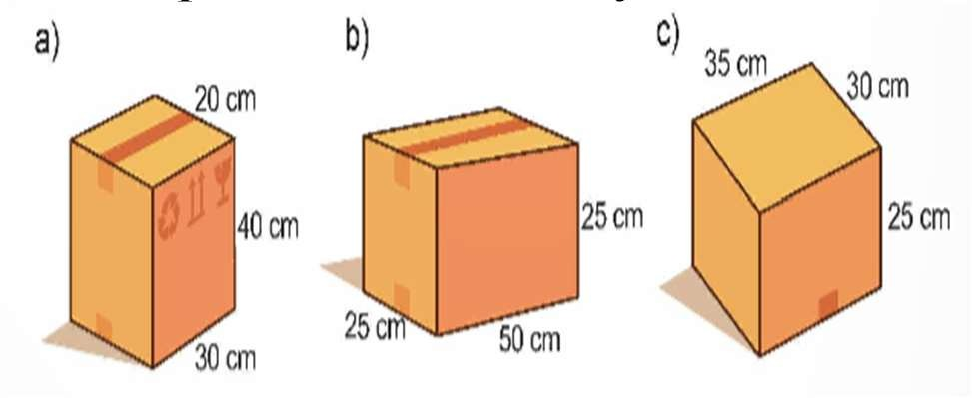  - GV yêu cầu HS đọc đề bài.  - GV mời HS làm việc nhóm đôi: thực hiện tính diện tích toàn phần của hình hộp chữ nhật:  - GV mời các nhóm báo cáo kết quả.  - Mời các nhóm khác nhận xét, bổ sung.  - GV nhận xét tuyên dương (sửa sai) | - HS đọc đề bài, cả lớp theo dõi..  - HS làm việc nhóm đôi: thực hiện tính diện tích toàn phần của hình hộp chữ nhật:  - Diện tích xung quanh của hình hộp đã cho là: (30 + 20) x 2 x 40 = 4 000 (cm²). Diện tích hai đáy của hình hộp đã cho là:  20 x 30 x 2 = 1 200 (cm²).  Diện tích toàn phần của hình hộp là: 4 000 + 1 200 = 5 200 (cm²).  - Diện tích xung quanh của hình hộp đã cho là: (25 + 50) x 2 x 25 = 3 750 (cm²). Diện tích hai đáy của hình hộp đã cho là:  25 x 50 x 2 = 2 500 (cm²)  Diện tích toàn phần của hình hộp là: 3 750 + 2 500 = 6 250 (cm²)  - Diện tích xung quanh của hình hộp đã cho là: (35 + 30) x 2 x 25 = 3 250 (cm²) Diện tích hai đáy của hình hộp đã cho là:  35 x 30 x 2 = 2 100 (cm²)  Diện tích toàn phần của hình hộp là: 3 250 + 2 100 = 5 350 (cm²)  - Các nhóm báo cáo kết quả.

- Các nhóm khác nhận xét, bổ sung.
- Lắng nghe, (sửa sai nếu có)
Bài 2. Chọn câu trả lời đúng.  Chiếc hộp nào dưới đây có diện tích toàn phần lớn nhất?  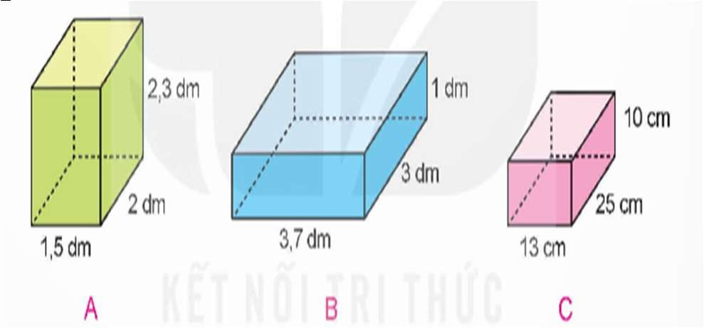  - GV mời HS đọc yêu cầu bài.  - GV cùng HS tóm tắt bài toán.  + Bài toán cho biết gì?  + Đề bài yêu cầu gì?  + Muốn biết chiếc hộp nào có diện tích toàn phần lớn nhất, ta làm thế nào?  - GV mời HS làm bài tập cá nhân vào vở.  - GV chấm bài, đánh giá, nhận xét và tuyên dương. | - 1 HS đọc yêu cầu bài, cả lớp theo dõi  - HS tóm tắt bài toán:  + cho 3 chiếc hộp hình hộp chữ nhật  + Chiếc hộp nào có diện tích lớn nhất?  + Tính diện tích toàn phần của 3 chiếc hộp rồi so sánh diện tích  - GV mời HS làm bài tập cá nhân vào vở.  Bài giải  Diện tích toàn phần chiếc hộp A là (1,3+2) × 2 ×2,3 + (1,5×2) × 2 = 22,1  (dm²)  Diện tích toàn phần chiếc hộp B là: (3,7+3) × 2×1 + (3,7 × 3) × 2 = 35,6  (dm²)  Diện tích toàn phần chiếc hộp C là: (1,3+2,5) × 2 × 1 + (1,3×2,5) = 14,1(dm²);  Ta có: 14,1dm² < 22,1 dm² < 35,6 dm² .  + Chiếc hộp B có DTTP lớn nhất  - HS lắng nghe, rút kinh nghiệm
4. Vận dụng trải nghiệm: (3-5’)
a. Mục tiêu:
- Củng cố những kiến thức đã học trong tiết học để học sinh khắc sâu nội dung.
- Vận dụng kiến thức đã học vào thực tiễn. Qua đó HS có cơ hội phát triển năng lực lập luận, tư duy toán học và năng lực giao tiếp toán học.
- Tạo không khí vui vẻ, hào hứng, lưu luyến sau khi học sinh bài học.
b. Cách tiến hành:
- GV tổ chức cho học tìm vật xung quanh có dạng hình hộp chữ nhật, đo kích thước | - HS lắng nghe  - Các nhóm lắng nghe yêu cầu.

và tính diện tích toàn phần của vật đó. Thời gian 2-3 phút  - Đánh giá tổng kết.  - Cho HS nhắc lại cách tính diện tích toàn phần hình hộp chữ nhật.  - GV nhận xét, dặn dò bài về nhà. | - Các nhóm thực hiện  - Các nhóm rút kinh nghiệm.  + Diện tích toàn phần của hình hộp chữ nhật là tổng diện tích xung quanh và diện tích hai đáy.  - HS lắng nghe

* Điều chỉnh sau bài dạy
…………………………………………………………………………………………

Tiết 3+4 TIẾNG VIỆT
Chủ đề : Hương sắc trăm miền
Bài 12. Đọc: Vũ điệu trên nền thổ cầm (2 tiết)

YÊU CẦU CẦN ĐẠT
  - Kiến thức, kĩ năng:
    - Đọc đúng từ ngữ, câu, đoan và toàn bô văn bản Vũ điệu trên nền thô câm. Biết nhẩn giọng vào những từ ngữ đánh dấu thông tin quan trọng, biết ngắt, nghỉ hoi sau dấu câu.
    - Nhận biêt được ý chính của mồi đoạn trong bài. Hiếu điều tác giả muốn nói qua văn bản: Điệu múa Da dá và hoa văn da dá là những di sản văn hoá phi vật thê và vật thê độc đáo của đồng bào Cơ- tu.
  - Năng lực
    - Năng lực tự chủ, tự học: Tích cực tập đọc, cố gắng luyện đọc đúng, luyện đọc diễn cảm tốt.
    - Năng lực giải quyết vấn đề và sáng tạo: Nâng cao kĩ năng tìm hiểu ý nghĩa nội dung bài đọc và vận dụng vào thực tiễn.
    - Năng lực giao tiếp và hợp tác: Phát triển năng lực giao tiếp trong trả lời các câu hỏi và hoạt động nhóm.
  - Phẩm chất.
    - Phẩm chất yêu nước: Biết yêu quê hương thông qua những điệu múa.
    - Phẩm chất nhân ái: Thông qua bài đọc, biết yêu quý bạn bè, tích cực hoạt đông tập thể.
    - Phẩm chất chăm chỉ: Có ý thức tự giác tập đọc, trả lời các câu hỏi.
    - Phẩm chất trách nhiệm: Biết giữ trật tự, lắng nghe và học tập nghiêm túc.

ĐỒ DÙNG DẠY HỌC
    - Kế hoạch bài dạy, bài giảng Power point, TV, MT, MS.
    - SGK và các thiết bị, ảnh tư liệu trong câu chuyện.

HOẠT ĐỘNG DẠY HỌC
Hoạt động của giáo viên | Hoạt động của học sinh
1. Khởi động, kết nối: (3- 5’)
a. Mục tiêu:
- Tạo không khí vui vẻ, khấn khởi trước giờ học.

- Kiểm tra kiến thức đã học của học sinh ở bài trước.
b. Cách tiến hành:
- GV tổ chức trò chơi “Em yêu biển đảo”  - GV hướng dẫn cách chơi:  + Các em chơi cá nhân theo tinh thần xung phong, mỗi người sẽ chọn 1 đảo hoặc quần đảo và trả lời câu hỏi bên trong. Trả lời đúng được tuyên dương, trả lời sai thì nhường quyền trả lời cho bạn khác. Nếu trả lời đúng các em được quyền mời một bạn nào đó chơi tiếp. Trò chơi sẽ kết thúc khi có 4 câu hỏi được làm xong.  + Câu 1: Đọc thuộc lòng bài thơ " Hương cốm mùa thu"  + Câu 2: Cách tả màu sắc của hạt cảm cho thấy bạn nhỏ cảm nhận thế nào về món quà kì diệu của mùa thu?  + Câu 3: Chi tiết nào cho thấy cốm là thức quà đặc trưng của Hà Nội?  + Câu 4: Em cảm nhận được điều gì về tình cảm của tác đối hương cốm mùa thu Hà Nội?  - GV Nhận xét, tuyên dương.  - GV nhắc HS và dẫn dắt vào bài mới. | - HS lắng nghe  - HS tham gia chơi:  + 1 HS đọc thuộc lòng bài thơ.  + Cách tả màu sắc của hạt cốm cho thấy bạn nhỏ cảm nhận được để làm ra hạt cốm cần sự góp sức của thiên nhiên và con người..  + Cốm là thức quả đặc trưng của Hà Nội,vì ở khổ thơ cuối có nhắc đến Hồ Gươm. Ngoài ra, tranh minh hoạ cũng vẽ cảnh Hồ Gươm với Tháp rùa rất đặc trưng, giúp cho việc nhận biết nơi làm ra cốm ( thủ đô Hà Nội).  + Tác giả rất yêu hương cốm trong mùa thu Hà Nội. Tác giả thể hiện sự mừng vui, ngỡ ngàng khi nhận ra mùa cốm đã về, tác giả thể hiện sự biết ơn đối với trời đất, thiên nhiên đã ấp ủ nuôi dưỡng lúa, với những người vất vả làm ra hạt cốm, thể hiện sự tự hào khi nhắc đến vùng đất quê hương nổi tiếng với quà thơm dẻo, ngon ngọt.  - HS lắng nghe.
2. Khám phá: (28-30’)
a. Mục tiêu:
- Đọc đúng từ ngữ, câu, đoan và toàn bô văn bản Vũ điệu trên nền thô câm. Biết nhẩn giọng vào những từ ngữ đánh dấu thông tin quan trọng, biết ngắt, nghỉ hoi sau dấu câu.
b. Cách tiến hành:
2.1. Luyện đọc đúng.

- GV đọc mẫu lần 1: Đọc diễn cảm cả bài, với ngữ điệu chung: chậm rãi, tình cảm; nhấn giọng ở những từ ngữ thể hiện tâm trạng, cảm xúc của nhân vật.  - GV HD đọc: Đọc diễn cảm cả bài, cần biết đọc rõ ràng, nhấn giọng ở những từ ngữ thể hiện những thông tin quan trọng  - Gọi 1 HS đọc toàn bài.  - GV chia đoạn:  + Đoạn 1: Từ đầu đến … điệu múa Da dá.  + Đoạn 2: Tiếp theo đến … từ thần linh.  + Đoạn 3: Tiếp theo đến … phụ nữ.  + Đoạn 4: Phần còn lại  - GV gọi 4 HS đọc nối tiếp theo đoạn.  - GV hướng dẫn luyện đọc từ khó: bảo lưu, rực rỡ, xoè lên trời,..  - GV hướng dẫn luyện đọc câu:  Bộ trang phục cô truyền của dán tộc Cơ-tu // được làm từ thô câm/ luôn rực rỡ// bởi những hoa văn // dệt bằng hạt cườm.;...  - GV HD đọc đúng ngữ điệu: Đọc nhẫn giọng vào những từ ngữ thể hiện thông tin quan trọng hoặc nhẫn mạnh  - GV mời 4 HS đọc nối tiếp đoạn.  - GV nhận xét tuyên dương. | - HS lắng nghe GV đọc.  - HS lắng nghe giáo viên hướng dẫn cách đọc.  - 1 HS đọc toàn bài.  - HS quan sát và đánh dấu các đoạn.  - 4 HS đọc nối tiếp theo đoạn.  - HS đọc từ khó.  - 2-3 HS đọc câu.  - HS lắng nghe cách đọc đúng ngữ điệu.  - 4 HS đọc nối tiếp theo đoạn.
2.2. Luyện đọc diễn cảm.  - GV đọc mẫu diễn cảm toàn bài, giọng đọc phù hợp với ngữ điệu bài đọc .  - GV Hướng dẫn cách đọc diễn cảm:  + Đọc giọng rõ ràng, phù hợp nội dung bài đọc.  + Đọc nhẫn giọng vào những từ ngữ thể hiện thông tin quan trọng  + Biết đổi giọng phù hợp với câu văn bài đọc.  - GV yêu cầu HS luyện đọc diễn cảm theo nhóm đôi một số câu thể hiện thông tin quan trọng  - GV theo dõi NX, tuyên dương (sửa sai). | - HS lắng nghe GV đọc mẫu diễn cảm.  - HS nghe GV hướng dẫn cách đọc.  - HS luyện đọc nhóm đôi:  + Dân tộc Cơ-tu cư trú ở núi rừng Trường Sơn còn báo lưu nhiều di sản văn hoá độc đáo.  - Lắng nghe rút kinh nghiệm
2.3. Luyện đọc toàn bài.  - GV gọi 4 HS đọc nối tiếp theo đoạn.  - GV nhận xét, tuyên dương (sửa sai) | - 4 HS đọc nối tiếp theo đoạn.  - HS lắng nghe, rút kinh nghiệm.

- GV mời HS luyện đọc theo cặp.  - GV nhận xét, tuyên dương (sửa sai)  - GV nhận xét chung. |  | - HS đọc theo cặp, mỗi bạn đọc 1 đoạn cho đến hết bài.  - HS lắng nghe, rút kinh nghiệm.
TIẾT 2
3. Tìm hiểu bài: (10-20’)
a. Mục tiêu:
- Nhận biêt được ý chính của mồi đoạn trong bài. Hiếu điều tác giả muốn nói qua văn bản: Điệu múa Da dá và hoa văn da dá là những di sản văn hoá phi vật thê và vật thê độc đáo của đồng bào Cơ- tu.
b. Cách tiến hành:
- Giải nghĩa từ.  - GV yêu cầu HS đọc thầm bài 1 lượt, tìm trong bài những từ ngữ nào khó hiểu thì đưa ra để GV hỗ trợ.  - Ngoài ra GV đưa ra một số từ ngữ giải nghĩa từ cho HS, kết hợp hình ảnh mình hoạ (nếu có)  + Thổ cẩm: Loại vải của một số dân tộc thiểu số, dệt bằng sợi có nhiều màu sặc sỡ  + Hoa văn: hình vẽ trang trí trên các đồ vật.  + Di sản: sản phẩm vật chất và tinh thần của thời trước để lại. | - HS đọc thầm cá nhân, tìm các từ ngữ khó hiểu để cùng với GV giải nghĩa từ.  - HS nghe giải nghĩa từ.
3.2. Tìm hiểu bài.  - GV gọi HS đọc và trả lời lần lượt các câu hỏi trong sgk. Đồng thời vận dụng linh hoạt các hoạt động nhóm bàn, hoạt động chung cả lớp, hòa động cá nhân,…  - GV hỗ trợ HS gặp khó khăn, lưu ý rèn cách trả lời đầy đủ câu.  + Câu 1: Hoa văn trên bộ trang phục cô truyền của người Cơ- tu có những diêm gì độc đáo?  + Câu 2: Phụ nữ Cơ- tu múa điệu Da dá như thế nào và đê làm gì?  + Câu 3: Hoa văn da dá trên váy, áo đã được những người thợ dệt Cơ- tu thực hiện như thế nào? | - HS đọc câu hỏi, suy nghĩ trả lời lần lượt các câu hỏi:  + Những diêm độc đáo của hoa văn: được dệt băng hạt cườm, mô phỏng điệu múa Da dá.  + Điệu múa Da dá là điệu múa cầu mùa của người Cơ- tu. Khi múa, đôi tay người phụ nữ xoè lên trời như đê cầu xin và đón nhận hạt lúa từ thân linh.  + Những người thợ đã đính những hạt cườm trắng vào nền vải thô rám, tạo thành hoa văn da dá.

+ Câu 4: Vì sao nói hoa văn da dá mang đậm sắc thái tộc người Cơ- tu? Chọn những đáp án đúng.  + Câu 5: Câu 5. Theo em, tác giả muốn nói điền gì qua bài đọc?  - GV nhận xét, tuyên dương  - GV mời HS tự tìm và nêu nội dung bài bài học.  - GV nhận xét và chốt: Mỗi dân tộc trên đất nước ta đều có những di sản văn hoá độc đáo. Chúng ta cẩn trân trọng và biêt lưu giữ những giá trị văn hoá độc đáo của đồng bào  các dân tộc sống trên đât nước ta. | + Đáp án:  B. Vì nó khắc hoạ điệu múa cầu mùa của phụ nữ Cơ-tu.  D. Vì nó được trang trí trên trang phục truyền thống của người Cơ- tu.  E. Vì nó là sản phấm của những người thợ dệt Cơ-tu.  + Đáp án: Đây là câu hỏi mở, HS có thê có nhiều cách trả lời khác nhau. Tuy nhiên, các câu trả lời cần nêu được ý nghĩa của bài đọc, đó là: Mỗi dân tộc trên đất nước ta đều có những di sản văn hoá độc đáo. Chúng ta cẩn trân trọng và biêt lưu giữ những giá trị văn hoá độc đáo của đồng bào các dân tộc sống trên đât nước ta.  - 2 - 3 HS tự rút ra nội dung bài học  - 3 - 4 HS nhắc lại nội dung bài học.
3.3. Luyện đọc lại.  - GV yêu cầu HS làm việc theo nhóm đọc (4 em, mỗi em đọc 1 đoạn), đọc nối tiếp diễn cảm bài đọc.  - GV mời HS nhận xét nhóm đọc.  - GV nhận xét, tuyên dương. | - HS luyện đọc lại diễn cảm theo nhóm 4.  - HS nhận xét cách đọc diễn cảm của các nhóm
4. Luyện tập theo văn bản đọc: (12-15’)
a. Mục tiêu:
- Ôn lại kiến thức và cách sử dụng từ điển, Ngữ liệu của bài tập có trong chính bài đọc. Điều này giúp học sinh hiểu thêm về bài đọc.
b. Cách tiến hành:
Bài 1. Tra từ điên đê tìm nghĩa của moi từ dưới đây:  - GV yêu cầu HS đọc đề bài.  - Mời HS làm việc cá nhân.  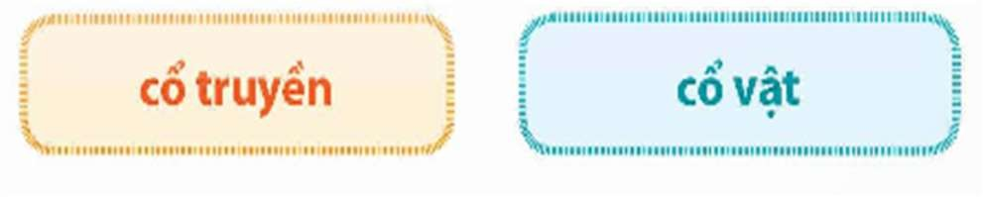 | - 1 HS đọc đề bài, cả lớp đọc thầm để tìm hiểu nội dung bài tập.  - HS làm bài cá nhân vào vở và trình bày trước lớp.  + cô truyền: từ xua truyên lại, vốn có từ xưa.

- GV mời HS nhận xét  - GV nhận xét, tuyên dương. | + cô vật: vật được chế tạo từ thời xa xưa, có giá trị văn hoá, nghệ thuật, lịch sử, ít nhẩt có từ một trăm năm tuối trở lên.  - HS nhận xét.  - HS lắng nghe
Bài 2. Tìm thêm 3 từ có tiếng cổ với nghĩa “thuộc về thời xa xưa  - GV yêu cầu HS đọc đề bài.  - Mời HS làm việc nhóm đôi vào phiếu học tập và trình bày trước lớp.  - GV mời HS nhận xét các nhóm.  - GV nhận xét, tuyên dương.  Bài 3. Tìm từ có tiếng cổ thay cho bông hoa trong mỗi câu.  - GV yêu cầu HS đọc đề bài.  - Mời HS làm việc nhóm đôi vào phiếu học tập và trình bày trước lớp.  - GV mời HS nhận xét các nhóm.  - GV nhận xét, tuyên dương. | - 1 HS đọc đề bài, cả lớp đọc thầm để tìm hiểu nội dung bài tập.  - HS làm việc nhóm đôi vào phiếu học tập và trình bày:  + cô kính, cô đại, cô thụ,...  - HS nhận xét các nhóm.  - HS lắng nghe, sửa chữa.  - 1 HS đọc đề bài, cả lớp đọc thầm để tìm hiểu nội dung bài tập.  - HS làm việc nhóm đôi vào phiếu học tập và trình bày:  Bảo tàng Lịch sử Quốc gia Việt Nam toạ lạc trên phô Tràng Tiền (Hà Nội), giữa một vườn cây cổ thụ đã hàng trăm năm tuổi Đó là một toà nhà cổ kính, có kiến trúc kết hợp Đông - Tây tuyệt đẹp. Tại đây trưng bày rất nhiều hiện vật liên quan đến lịch sử của Việt Nam từ thời cổ đại đến hiện đại, trong đó có những cổ vật rất có giá trị như: rìu đá Phùng Nguyên, trông đồng Đông Sơn, cọc gỗ Bạch Đằng,...  - HS nhận xét các nhóm.  - HS lắng nghe, sửa chữa.
5. Vận dụng trải nghiệm: (3-5’)
a. Mục tiêu:
- Củng cố những kiến thức đã học trong tiết học để học sinh khắc sâu nội dung.
- Tự rút ra bài học những việc nên làm, không nên làm qua đó giúp HS hiểu thêm ý nghĩa của bài đọc. Cần có việc làm cụ thể để bảo vệ di sản văn hoá dân tộc, cảnh quan thiên nhiên vi vật thể cộng đồng.
- Tạo không khí vui vẻ, hào hứng, lưu luyến sau khi học sinh bài học.

b. Cách tiến hành:
- GV yêu cầu HS suy nghĩ cá nhân và nêu một số việc để tuyên truyền gìn giữ văn hoá các dân tộc.  - Nhận xét, tuyên dương.  - GV nhận xét tiết dạy.  - Dặn dò bài về nhà. | - HS suy nghĩ cá nhân và nêu một số việc tuyên truyền gìn giữ văn hoá các dân tộc..  - VD:  + Quảng cáo các trang phục dân tộc,.  + Phát huy những phong tục, điệu múa dân tộc,….  - HS lắng nghe, rút kinh nghiệm.

* Điều chỉnh sau bài dạy
…………………………………………………………………………………………

Tiết 6 TOÁN (BS)
Luyện tập

YÊU CẦU CẦN ĐẠT
  - Kiến thức, kĩ năng:
    - Củng cố về đặc điểm hình hộp chữ nhật, hình lập phương.
    - HS tính được diện tích xung quanh của hình hộp chữ nhật
    - HS có cơ hội phát triển năng lực lập luận, sử dụng phương tiện, tư duy toán học và năng lực giao tiếp toán học.

  - Năng lực
    - Năng lực tự chủ, tự học: Chủ động tích cực tìm hiểu phép cộng, phép trừ hai phân số cùng mẫu số.
    - Năng lực giải quyết vấn đề và sáng tạo: Biết vận dụng được phép cộng, phép trừ hai phân số cùng mẫu số để giải quyết một số tình huống thực tế.
    - Năng lực giao tiếp và hợp tác: Có thói quen trao đổi, thảo luận cùng nhau hoàn thành nhiệm vụ dưới sự hướng dẫn của giáo viên.
  - Phẩm chất.
    - Phẩm chất chăm chỉ: Ham học hỏi tìm tòi để hoàn thành tốt nội dung học tập.
    - Phẩm chất trách nhiệm: Có ý thức trách nhiệm với lớp, tôn trọng tập thể.

ĐỒ DÙNG DẠY HỌC
  - Giáo viên: Phiếu bài tập, bảng phụ, máy tính, TV, MS.
  - Học sinh: Đồ dùng học tập (bút, thước, vở ghi, nháp…)

CÁC HOẠT ĐỘNG DẠY HỌC
Hoạt động của giáo viên | Hoạt động của học sinh
1. Khởi động, kết nối: (3- 5’)
a. Mục tiêu:
- Tạo không khí vui vẻ, phấn khởi trước giờ học.
- Thông qua khởi động, GV dẫn dắt bài mới hấp dẫn để thu hút học sinh tập trung.
b. Cách tiến hành:
- GV tổ chức cho làm các bài tập  - GV Nhận xét, tuyên dương. | - HS quan sát. HS làm bài  - HS nhận xét
3. Thực hành, luyện tập: (16-18’)
a. Mục tiêu:
- HS tính được diện tích xung quanh của hình hộp chữ nhật
- HS vận dụng được việc nhận biết hình khai triển của hình lập phương, hình hộp chữ nhật và hình trụ để giải quyết một số tình huống thực tế.
b. Cách tiến hành:
- GV đưa BT  Câu 1: Hình hộp chữ nhật có:  A. 6 cạnh B. 10 cạnh  C. 8 cạnh D. 12 cạnh  Câu 2: Hình lập phương có:  A. 4 mặt B.5 mặt  C. 6 mặt D. 8 mặt  Câu 3: Tính diện tích mặt đáy của hình hộp chữ nhật hình có chiều dài a, chiều rộng b , chiều cao h ( cùng đơn vị đo) được tính theo công thức:  A. S = a + b x 2  B. (a + b) x 2  C. S = a x b | - HS làm bài. Soi, NX  Câu 1: Hình hộp chữ nhật có:  D. 12 cạnh  Câu 2: Hình lập phương có:  C. 6 mặt  Câu 3: Tính diện tích mặt đáy của hình hộp chữ nhật hình có chiều dài a, chiều rộng b , chiều cao h ( cùng đơn vị đo) được tính theo công thức:  B. (a + b) x 2

D. a: b  Câu 4: Diện tích xung quanh của hình hộp chữ nhật là diện tích của:  A. 2 mặt đáy  B. 4 mặt xung quanh  C. 2 mặt xung quanh  D. 6 mặt  Câu 5: Chu vi mặt đáy của hình hộp chữ nhật có chiều dài 1,5dm, chiều rộng 1,2dm chiều cao 1dm là:  A. 5,4dm B. 2,5dm  C. 2,7dm D. 5 dm  Câu 6: Những cạnh bằng nhau của hình hộp chữ nhật bên là:  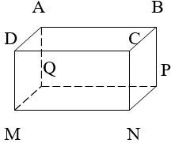  A. AB và BC B. AQ và QM  C. DC và CN D. AB và CD  Câu 7: Tính diện tích hình H (như hình vẽ bên)  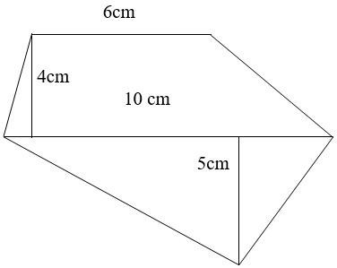 | Câu 4: Diện tích xung quanh của hình hộp chữ nhật là diện tích của:  B. 4 mặt xung quanh  Câu 5: Chu vi mặt đáy của hình hộp chữ nhật có chiều dài 1,5dm, chiều rộng 1,2dm chiều cao 1dm là:  A. 5,4dm  Câu 6: Những cạnh bằng nhau của hình hộp chữ nhật bên là:  D. AB và CD  Bài giải Diện tích hình thang là :  (6 + 10) x 4 : 2 = 32 (cm²)  Diện tích hình tam giác là: 10 x 5 :2 = 25 (cm²)  Diện tích hình H là: 32 + 25 = 57 (cm²)  Đáp số: 57 cm²
Câu 8: Tính diện tích xung quanh và diện tích toàn phần của hình hộp chữ nhật có chiều dài 12cm, chiều rộng 8cm và chiều cao bằng chiều dài. | Bài giải  Chiều cao của hình hộp chữ nhật là: 12 x ¾ = 8 (cm)  Diện tích xung quanh của hình hộp chữ nhật là:

- GV chấm bài, đánh giá, nhận xét và tuyên dương. | (12 + 8) x 2 x 8 = 320 (cm²)  Diện tích toàn phần của hình hộp chữ nhật là:  320 + (12 x 8) x 2 = 360 (cm²)  Đáp số: 320 cm²; 360 cm²
4. Củng cố, dặn dò: (2-3’)
a. Mục tiêu:
- Củng cố những kiến thức đã học trong tiết học để học sinh khắc sâu nội dung.
- Tạo không khí vui vẻ, hào hứng, lưu luyến sau khi học sinh bài học.
b. Cách tiến hành:
- Đánh giá tổng kết.  - Cho HS nhắc lại cách tính diện tích xung quanh hình hộp chữ nhật.  - GV nhận xét, dặn dò bài về nhà. | - Các nhóm rút kinh nghiệm.  + Muốn tính diện tích xung quanh của hình hộp chữ nhật ta lấy chu vi mặt đáy  nhân với chiều cao (cùng một đơn vị đo).

Tiết 7 GIÁO DỤC THỂ CHẤT
Chủ đề 3: Tư thế và kĩ năng vận động cơ bản Bài 2: Bài tập rèn luyện kĩ năng trèo. (Tiết 4)

YÊU CẦU CẦN ĐẠT
  - Kiến thức, kĩ năng
    - Thực hiện được bài tập rèn luyện kĩ năng trèo; xử lí được một số tình huống trong tập luyện.
    - Bước đầu vận dụng được kiến thức, kĩ năng đã học vào các hoạt động tập thể, tổ chức chơi được một số trò chơi vận động phù hợp với yêu cầu.
    - Biết sửa sai động tác thông qua nghe, quan sát và tập luyện.
    - Hoàn thành lượng vận động của bài tập.
    - Có trách nhiệm với tập thể và ý thức giúp đỡ bạn trong tập luyện, tự giác, dũng cảm, thường xuyên tập luyện TDTT.
  - Năng lực
    - Tự chủ và tự học: Tự xem trước bài tập rèn luyện kĩ năng trèo, Trò chơi “Chuyển kho báu” trong sách giáo khoa.
    - Giao tiếp và hợp tác: Biết phân công, hợp tác trong nhóm để thực hiện các động tác và trò chơi.
    - NL chăm sóc SK: Biết thực hiện vệ sinh sân tập, thực hiện vệ sinh cá nhân để đảm bảo an toàn trong tập luyện.
    - NL vận động cơ bản: Biết khẩu lệnh và thực hiện được các bài tập, Trò chơi “Chuyển kho báu”.
    - NL thể dục thể thao: Biết quan sát tranh, tự khám phá bài và quan sát động tác làm mẫu của giáo viên để tập luyện.
  - Phẩm chất: Bài học góp phần bồi dưỡng cho học sinh các phẩm chất cụ thể:
    - Đoàn kết, nghiêm túc, tích cực trong tập luyện và hoạt động tập thể.
    - Tích cực tham gia các trò chơi vận động, có trách nhiệm trong khi chơi trò chơi và hình thành thói quen tập luyện TDTT.

ĐỒ DÙNG DẠY HỌC
Sân trường. SGK, SGV. Kẻ vẽ sân. Còi, cờ, dụng cụ luyện tập.

TIẾN TRÌNH DẠY HỌC CHỦ YẾU
Nội dung | Định lượng | Phương pháp, tổ chức và yêu cầu
Nội dung | Định lượng | Hoạt động GV | Hoạt động HS
I. Hoạt động mở đầu | 5 - 7’
- Nhận lớp:  - Kiểm tra vệ sinh sân tập, trang phục tập luyện, sức khỏe của HS  - Phổ biến nội dung, yêu cầu tiết học |  | - GV nhận lớp, thăm hỏi sức khỏe học sinh phổ biến nội dung, yêu cầu giờ học | Đội hình nhận lớp  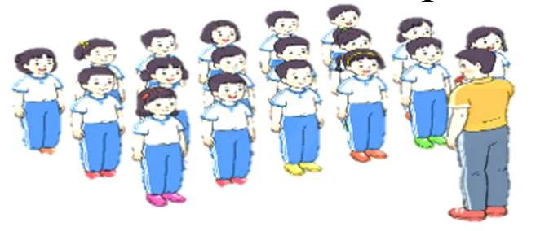  - Cán sự tập trung lớp, điểm số, báo cáo sĩ số, tình hình lớp cho GV.  - HS lắng nghe, nắm nội dung bài học
2. Khởi động:  - Xoay các khớp cổ tay, cổ chân, vai, hông, gối,... (theo nhạc)  -Tập bài TDPTC với gậy (Theo nhạc) | 2L x  8N  2L x 8N | - GV quan sát, nhắc  học sinh tập đúng biên độ, nhịp hô. | Đội hình khởi động  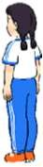  - HS khởi động theo sự điều khiển của cán sự.
- Trò chơi bổ trợ khởi động:  - Trò chơi “Di chuyển và dừng”  - Kiểm tra bài cũ | 2-3  lần | - GV nêu tên trò chơi, cách chơi, luật chơi, sau đó GV tổ chức cho cả lớp chơi.  - Gọi 1-2 em học sinh lên thực hiện  - GV cùng HS quan sát và nhận xét, đánh giá. | Đội hình trò chơi  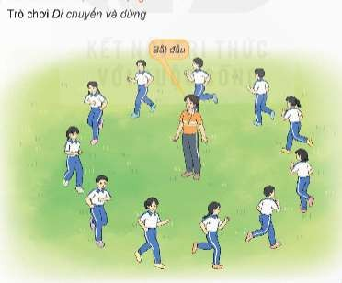  - HS chú ý nắm luật chơi, tích cực, chủ động tham gia trò chơi  - Học sinh thực hiện theo yêu cầu của giáo viên
II. Hoạt động hình thành kiến thức mới: | 5-7’
- Khám phá  - Hình thành động tác mới: |  | - GV nêu những lỗi sai thường mắc và cách khắc phục cho | 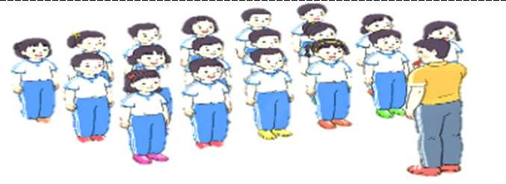

* Ôn trèo qua thang chữ A  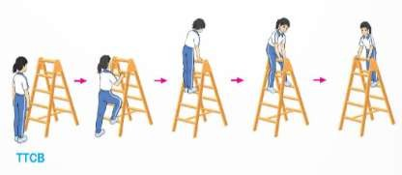  -TTCB: Đứng tự nhiên trước thang chữ A.  -Cách thực hiện: Từ TTCB, thực hiện động tác leo lên thang chữ A cho đến bậc thang cao nhất ngang đùi, chuyển hai tay nắm chặt một đầu bậc thang bên trái (phải), đưa chân phải (trái) sang bậc thang đối diện. Sau đó chuyển tay trái (phải) về đầu bậc thang còn lại - hai tay nắm chặt hai đầu - bậc thang, đưa chân trái (phải) sang bậc thang cùng với chân phải (trái) và thực hiện động tác leo  xuống thang chữ A. |  | - HS khi thực hiện động tác. | - HS lắng nghe
3. Trải nghiệm các động tác của bài tập |  | - GV gọi 3-5 HS lần lượt thực hiện 1-2 lần  - GV điều khiển cho HS tập | 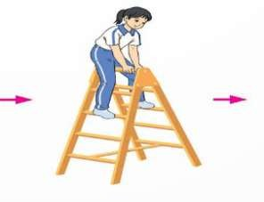  - HS chú ý, tích cực tập  luyện để nắm kĩ thuật động tác
III. Hoạt động luyện  tập: | 15-  16’
1. Tập theo tổ nhóm | 3-4  lần | - GV giao nhiệm vụ cho tổ trưởng, phân luyện tập theo khu vực.  - Quan sát, nhắc nhở | ĐH tập luyện theo tổ

 |  | và sửa sai cho HS | 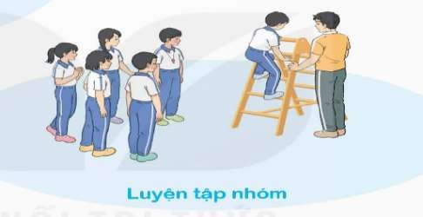  - HS thực hiện theo điều khiển của tổ trưởng.  HS quan sát và nhận xét lẫn nhau, giúp đỡ bạn tập chưa tốt.
2. Tập theo cặp đôi | 2-3  lần | - GV cho 2 HS thành từng cặp để tập luyện. | 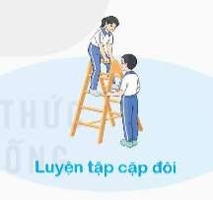  + Yêu cầu:1 HS tập, 1 HS hô và quan sát, nhận xét bạn tập… Sau đó 2 HS đổi vị trí cho nhau.
3. Thi đua giữa các tổ |  | - GV tổ chức cho HS thi đua giữa các tổ.  - GV nhận xét đánh  giá tuyên dương. | - Từng tổ lên thi đua - trình diễn  - HS nhận xét tổ bạn.
4. Trò chơi vận động:  * Trò chơi: “Chuyển kho báu” | 1-2  lần | - GV nêu tên trò chơi, hướng dẫn cách chơi, luật chơi.  - Tổ chức cho HS chơi thử sau đó chơi chính thức, có thi đua.  Chú ý: GV nhắc HS đảm bảo an toàn trong khi chơi. | ĐH chơi trò chơi  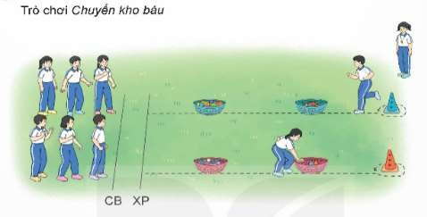  - HS chơi theo hướng dẫn của GV  - HS tích cực tham gia chơi trò chơi vận động.
IV. Hoạt động vận dụng | 4 - 5’
1. Hồi tĩnh:  - Thả lỏng cơ toàn thân (Theo nhạc). |  | - GV điều hành lớp thả lỏng cơ toàn thân | Đội hình hồi tĩnh  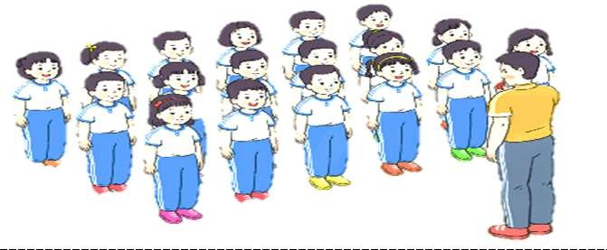

2. Vận dụng: |  | - GV nêu câu hỏi vận dụng kiến thức vào thực tế cuộc sống | - Học sinh thực hiện theo yêu cầu của giáo viên  - HS trả lời câu hỏi vận dụng vào thực tế đời sống Vận dụng: Qua bài học, HS vận dụng bài tập thể dục vào buổi sáng, để rèn luyện sức khỏe, và chơi trò chơi cùng các bạn trong giờ ra  chơi.
- Nhận xét và hướng dẫn tự tập luyện ở nhà:  - Ưu điểm; Hạn chế cần khắc phục  - Hướng dẫn tập luyện ở nhà |  | - GV nhận xét kết quả, ý thức, thái độ học của HS, đồng thời đưa ra hướng khắc phục hoặc trả lời câu hỏi của HS.  - HD học sinh tập ở nhà. | - HS lắng nghe để khắc phục  Đội hình kết thúc  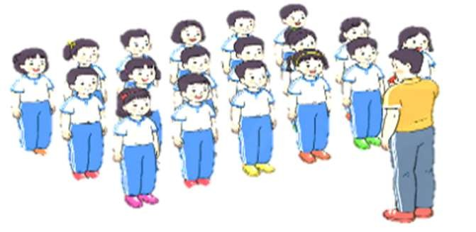
4. Xuống lớp |  |  | - HS đi theo hàng về lớp

* Điều chỉnh sau bài dạy
…………………………………………………………………………………………

Thứ Năm ngày 6 tháng 3 năm 2025
Tiết 2 TOÁN
Bài 50: Luyện tập

YÊU CẦU CẦN ĐẠT
  - Kiến thức, kĩ năng:
    - Giúp HS củng cố về cách tính được diện tích xung quanh, diện tích toàn phần của hình hộp chữ nhật.
    - Giúp HS củng cố về cách vận dụng được việc tính diện tích xung quanh, diện tích toàn phần của hình hộp chữ nhật để giải quyết tình huống thực tế.
    - HS có cơ hội phát triển năng lực lập luận, sử dụng phương tiện, tư duy toán học và năng lực giao tiếp toán học.
  - Năng lực
    - Năng lực tự chủ, tự học: Chủ động tích cực tìm hiểu phép cộng, phép trừ hai phân số cùng mẫu số.
    - Năng lực giải quyết vấn đề và sáng tạo: Biết vận dụng được phép cộng, phép trừ hai phân số cùng mẫu số để giải quyết một số tình huống thực tế.
    - Năng lực giao tiếp và hợp tác: Có thói quen trao đổi, thảo luận cùng nhau hoàn thành nhiệm vụ dưới sự hướng dẫn của giáo viên.
  - Phẩm chất.
    - Phẩm chất chăm chỉ: Ham học hỏi tìm tòi để hoàn thành tốt nội dung học tập.

    - Phẩm chất trách nhiệm: Có ý thức trách nhiệm với lớp, tôn trọng tập thể.

ĐỒ DÙNG DẠY HỌC
    - TV, MT, SGK và các thiết bị, học liệu và đồ dùng phục vụ cho tiết dạy.

CÁC HOẠT ĐỘNG DẠY HỌC
Hoạt động của giáo viên |  | Hoạt động của học sinh
1. Khởi động, kết nối: (3- 5’)
a. Mục tiêu:
- Tạo không khí vui vẻ, phấn khởi trước giờ học.
- Thông qua khởi động, giáo viên dẫn dắt bài mới hấp dẫn để thu hút HS tập trung.
b. Cách tiến hành:
- GV mời HS nêu lại cách tính diện tích xung quanh, diện tích toàn phần của hình hộp chữ nhật.  - GV Nhận xét, tuyên dương.  - GV dẫn dắt vào bài mới: Để tính được diện tích xung quang, diện tích toàn phần của một số hình trong thực tế cô và các em cùng đi tìm hiểu bài học hôm nay. |  | - 2 HS nêu, các bạn khác lắng nghe  - HS nhận xét  - HS lắng nghe
2. Thực hành, luyện tập: (28-30’)
a. Mục tiêu:
- Giúp HS củng cố về cách tính được diện tích xung quanh, diện tích toàn phần của hình hộp chữ nhật.
- HS vận dụng được việc tính diện tích xung quanh, diện tích toàn phần của hình hộp chữ nhật để giải quyết tình huống thực tế.
b. Cách tiến hành:
Bài 1. Tính diện tích xung quanh của mỗi hình hộp chữ nhật đưới đây.  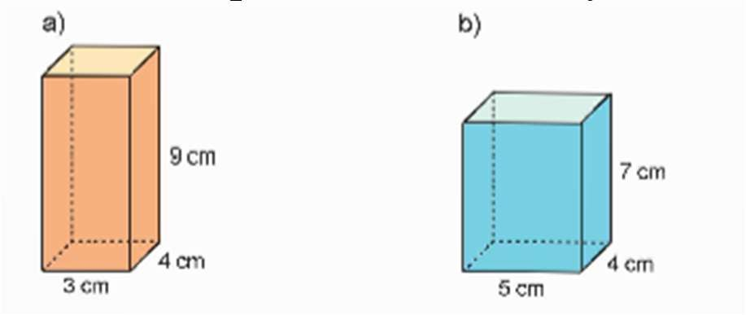  - GV yêu cầu HS đọc đề bài.  GV mời HS làm việc cá nhân: thực hiện tính diện tích toàn phần của hình hộp chữ nhật: | - HS đọc đề bài, cả lớp theo dõi..  - HS làm việc cá nhân vào vở thực hiện tính diện tích toàn phần của hình hộp chữ nhật:  - Diện tích xung quanh của hình hộp đã cho là: (3 + 4) × 2 × 9 = 126 (cm²)  - Diện tích xung quanh của hình hộp đã cho là: (5 + 4) × 2 × 7 = 126 (cm²)  Đáp số: a) 126 cm² ; b) 126 cm²
- GV mời HS trình bày bài làm.  - Mời các HS khác nhận xét, bổ sung.  - GV nhận xét tuyên dương (sửa sai) |  | - 1HS trình bày.  - Các HS khác nhận xét, bổ sung.  Lắng nghe, (sửa sai nếu có)
Bài 2. Các bể cá dưới đây được làm bằng kính và thiết kế dạng hình hộp chữ nhật không có nắp. Hãy tính diện tích kính được sử dụng để làm các bể cá đó.  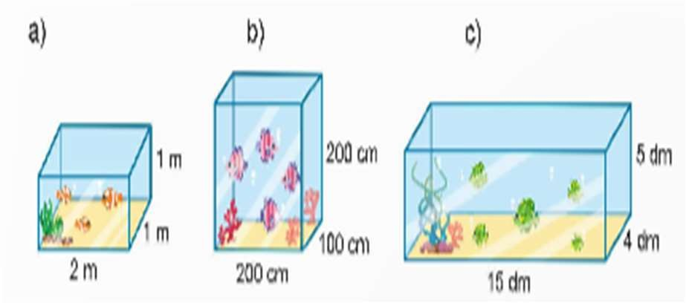  - GV mời HS đọc yêu cầu bài.  - GV cùng HS tóm tắt bài toán.  + Bài toán cho biết gì?  + Bài toán hỏi gì?  + Muốn tính diện tích kính để làm từng bể cá, ta làm thế nào?  + Khi tính diện tích toàn phần các bể cá các em cần chú ý đặc điểm gì?  - GV mời HS làm bài tập cá nhân vào vở. |  | - 1 HS đọc yêu cầu bài, cả lớp theo dõi  - HS tóm tắt bài toán:  + Cho 3 bể cá hình hộp chữ nhật không nắp  + Diện tích kính để làm các bể cá?  + Tính diện tích kính lm từng bể cá đó  + Bế cá không có nắp nên khi tính diện tích mặt đáy ta chỉ tính diện tích một mặt đáy.  - GV mời HS làm bài tập cá nhân vào vở.  Bài giải  - Diện tích xung quanh của bể cá là: (2 + 1) x 2 x 1 = 6 (m²)  Diện tích một mặt đáy của bể cá là: 2 x 1 = 2 (m²)  Diện tích kính được sử dụng làm bể cá là: 6 + 2 = 8 (m²)  Đáp số: 8 m²  - Diện tích xung quanh của bể cá là:  (200 + 100) x 2 x 200 = 120 000 (cm²)  Diện tích một mặt đáy của bể cá là: 200 x 100 = 20 000 (cm²)  Diện tích kính được sử dụng làm bể cá là: 120 000 + 20 000 = 140 000 (cm²)  Đáp số: 140 000 cm²  - Diện tích xung quanh của bể cá là: (15 + 4) x 2 x 5 = 190 (dm²)  - Diện tích một mặt đáy của bể cá là: 15 x 4 = 60 (dm²)
- GV chấm bài, đánh giá, nhận xét và tuyên dương. |  | Diện tích kính được sử dụng làm bể cá là: 190 + 60 = 250 (dm²)  Đáp số: 250 dm²  - HS đổi chéo vở chữa bài cho nhau  HS lắng nghe, rút kinh nghiệm
Bài 3. Khuôn bánh chưng có dạng một hình hộp chữ nhật không có hai đáy như hình bên dưới.  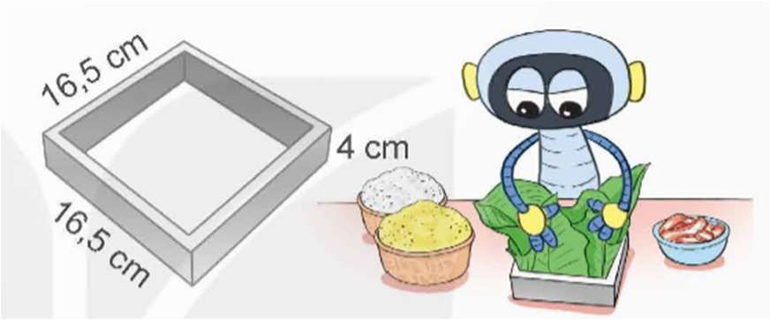  Hỏi từ thanh gỗ dưới đây có thể làm được khuôn bánh chưng với kích thước như trên hay không?  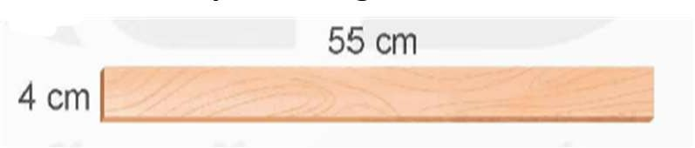  - GV mời HS đọc yêu cầu bài.  - GV cùng HS tóm tắt bài toán.  + Bài toán cho biết gì?  + Bài toán hỏi gì?  + Muốn biết thanh gỗ có thể làm được khuôn bánh chưng với kích thước đã cho hay không, ta làm như thế nào?  - GV mời HS làm bài tập cá nhân vào vở.  GV chấm bài, đánh giá, nhận xét và tuyên dương. |  | - 1 HS đọc yêu cầu bài, cả lớp theo dõi  - HS tóm tắt bài toán:  + Khuôn bánh chưng có dạng một hình hộp chữ nhật không có hai đáy và cho 1 thanh gỗ  + từ thanh gỗ đã cho có thể làm khuôn bánh chưng như hình vẽ không?  + Ta tính phần gỗ làm khuôn bánh chưng sua đó so sánh với chiều dài thanh gỗ.  - GV mời HS làm bài tập cá nhân vào vở.  Bài giải  + Diện tích phẩn gỗ cần sử dụng chính là diện tích xung quanh của hình hộp chữ nhật. Ta tính được phần gỗ cần sử dụng là:  (16,5 + 16,5) x 2 x 4 = 264 (cm²)  + Diện tích thanh gỗ đã cho là: 4 x 55 = 220 (cm²)  Do đó, không thể làm khuôn bánh chưng với kích thước đã cho từ thanh gỗ đó.  - HS đổi chéo vở chữa bài cho nhau  HS lắng nghe, rút kinh nghiệm
Tính diện tích toàn phần của vật đó. Thời gian 2- 3 phút  - Đánh giá tổng kết  - Cho HS nhắc lại cách tính diện tích xung quanh, diện tích toàn phần hình hộp chữ nhật.  GV nhận xét, dặn dò bài về nhà. |  | - Các nhóm rút kinh nghiệm.  + Diện tích xung quanh cúa hình hộp chữ nhật là tổng diện tích bốn  mặt bên của hình hộp chữ nhật đó.  + Đề tính diện tich xung quanh của hình hộp chữ nhật, ta lấy chu vi  mặt đáy nhân với chiều cao (cùng đơn vị đo)  + Diện tích toàn phần của hinh hộp chữ nhật là tổng diện tích xung quanh và diện tích hai đây.  HS lắng nghe

* Điều chỉnh sau bài dạy
…………………………………………………………………………………………

Tiết 4 TIẾNG VIỆT
Bài 12. Viết: Đánh giá, chỉnh sửa đoạn văn thể hiện tình cảm, cảm xúc về một sự việc

YÊU CẦU CẦN ĐẠT
  - Kiến thức, kĩ năng:
    - Nhận ra được ưu điểm và hạn chế trong bài viết thể hiện tình cảm, cảm xúc về một sự việc.
    - Hiểu được nguyên nhân mắc lỗi và bước đầu biết cách sửa lỗi có trong bài viết.
    - Nhận biết được quan hệ liên kết giữa các câu trong đoạn văn, biết dùng các từ ngữ nối để liên kết các câu trong đoạn văn.
    - Góp phần phát triển năng lực ngôn ngữ.
    - Biết vận dụng kiến thức từ bài học để vận dụng vào thực tiễn.
  - Năng lực
    - Năng lực tự chủ, tự học: Tích cực học tập, tiếp thu kiến thức để thực hiện tốt nội dung bài học.
    - Năng lực giải quyết vấn đề và sáng tạo: Nâng cao kĩ năng làm vài văn kể chuyện sáng tạo.
    - Năng lực giao tiếp và hợp tác: Phát triển năng lực giao tiếp trong trò chơi và hoạt động nhóm.
  - Phẩm chất.
    - Phẩm chất nhân ái: Thông qua bài học, biết trân trọng nét riêng của mọi người trong cuộc sống.
    - Phẩm chất chăm chỉ: Có ý thức tự giác trong học tập, trò chơi và vận dụng.
    - Phẩm chất trách nhiệm: Biết giữ trật tự, lắng nghe và học tập nghiêm túc.

ĐỒ DÙNG DẠY HỌC.
    - Kế hoạch bài dạy, bài giảng Power point, TV, MT.
    - SGK và mẫu báo cáo công việc.

HOẠT ĐỘNG DẠY HỌC

Hoạt động của giáo viên | Hoạt động của học sinh
1. Khởi động, kết nối: (3- 5’)
a. Mục tiêu:
- Tạo không khí vui vẻ, khấn khởi trước giờ học.
- Kiểm tra kiến thức đã học của học sinh ở bài trước.
b. Cách tiến hành:
- GV tổ chức trò chơi để khởi động tiết học  + Em hãy chia sẻ những điều em đã trao đổi với người thân?  + Người thân của em có nhận xét thế nào về điều em trao đổi?  - GV nhận xét và dẫn dắt vào bài mới. | - HS tham gia chơi trò chơi.  + HS chia sẻ  - HS lắng nghe.
2. Khám phá: (28-30’)
a. Mục tiêu:
- Nhận ra được ưu điểm và hạn chế trong bài viết thể hiện tình cảm, cảm xúc về một sự việc.
- Hiểu được nguyên nhân mắc lỗi và bước đầu biết cách sửa lỗi có trong bài viết.
- Nhận biết được quan hệ liên kết giữa các câu trong đoạn văn, biết dùng các từ ngữ nối để liên kết các câu trong đoạn văn.
- Góp phần phát triển năng lực ngôn ngữ.
b. Cách tiến hành:
2.1 Đánh giá lại bài viết  a. GV nhận xét chung về bài viết.  - GV nhận xét về ưu điểm và hạn chế chung trong bài làm của HS về mặt hình thức và nội dung  - GV hướng dẫn HS sửa lỗi trong đoạn văn  - GV chiếu đoạn văn mắc lỗi về lặp từ ngữ và hỏi:  + Trong đoạn văn trên, bạn dùng những từ ngữ nào để thể hiện tình cảm, cảm xúc?  + Việc lặp lại từ ngữ đó nhiều lần làm cho đoạn văn như thế nào?  + Em hãy tìm những từ ngữ tình cảm, cảm xúc khác thay thế cho những từ ngữ bị lặp?  - GV khen HS phát hiện lỗi chính xác và biết cách sửa lỗi  - GV chiếu đoạn văn mắc lỗi về cách dùng từ ngữ nối  b. Đọc lại bài viết để phát hiện lỗi và sửa lỗi  - GV trả bài cho HS | - HS lắng nghe ghi nhớ.  - HS quan sát  + HS nêu câu trả lời.  + Đơn điệu, nhàm chán.  + Thay yêu bằng xúc động, thích bằng phấn chấn, phấn khởi, vui sướng,...  - Lắng nghe  - HS nhận bài

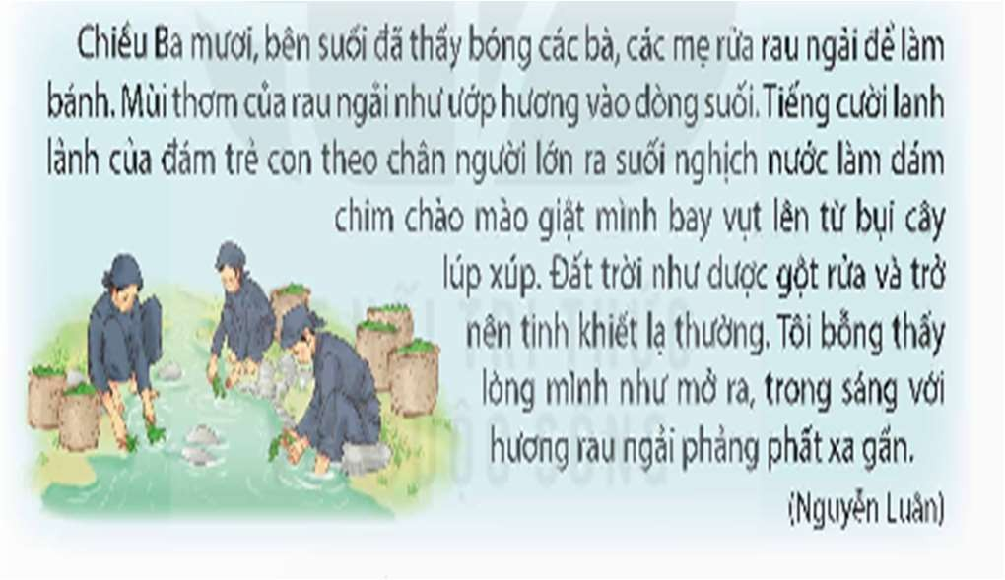
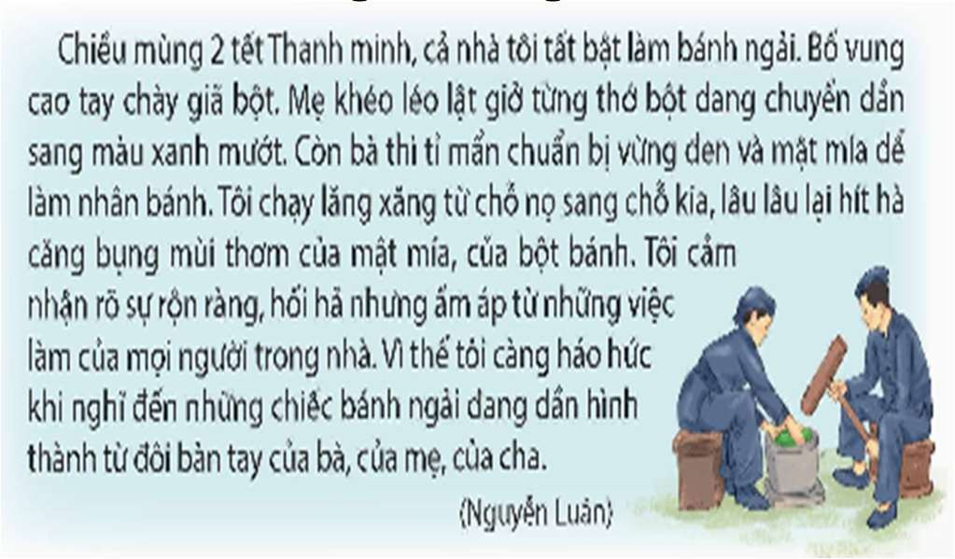
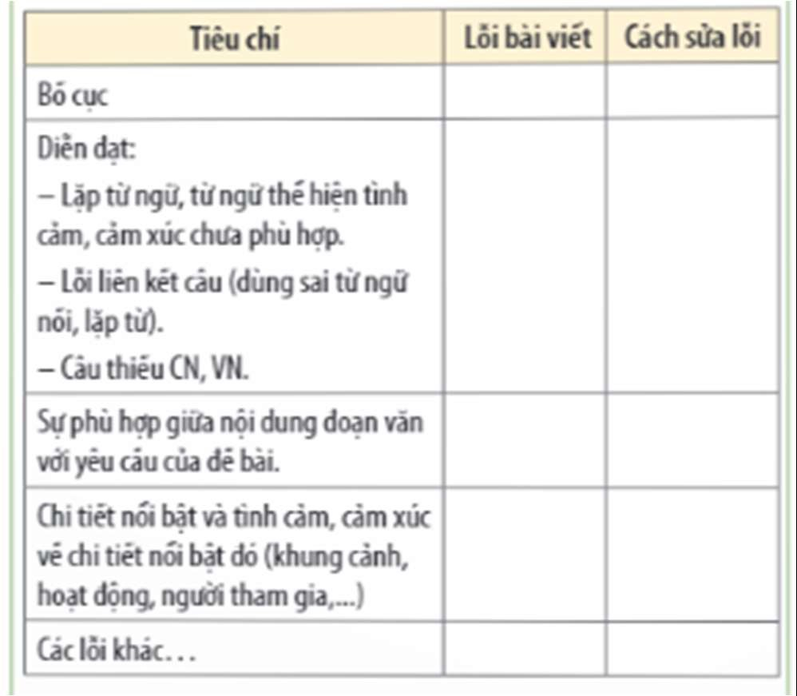
- GV yêu cầu HS làm việc nhóm, ghi vào phiếu bài tập những lỗi trong bài và cách sửa lỗi.

- GV quan sát các nhóm, hỗ trợ, HS gặp khó khăn
- GV gọi các nhóm trình bày
2.2 Viết lại một số câu trong đoạn văn của em theo gợi ý
- GV yêu cầu HS đạo đoan văn và trả lời câu hỏi.
+ Tìm những câu thể hiện tình cảm, cảm xúc về khung cảnh diễn ra sự việc có trong đoạn văn?

+ Tìm những câu thể hiện tình cảm, cảm xúc về hoạt động có trong đoạn văn?

- GV nhận xétt, tuyên dương
- HS thực hiện

- Đại diện các nhóm trình bày.
- HS đọc đoạn văn, và nêu câu trả lời.
+ Đất trời như được gột rửa và trở nên tinh khiết lạ thường,...

+ chay lăng xăng, rộn ràng,....

- Lắng nghe

- GV yêu cầu HS đọc lại bài viết của bản thân, chọn một số câu để viết lại  + Khi viết lại chú ý sử dụng từ ngữ chỉ tình cảm, cảm xúc cho đúng từ ngữ chỉ tình cảm, cảm xúc cho đúng và hay, cần kết hợp giữa câu kể, câu tả với câu nêu cảm xúc trực tiếp.  - GV gọi HS đọc lại câu văn của mình và trả lời câu hỏi.  + Vì sao em lại sửa câu văn lại như vậy?  - GV nhận xét, tuyên dương các bạn có cố gắng | - HS đọc  + HS lắng nghe, ghi nhớ. Viết lại câu văn  - HS đọc bài văn và nêu câu trả lời.  - Lắng nghe.  - HS nêu  - Lắng nghe.
3. Vận dụng trải nghiệm: (3-5’)
a. Mục tiêu:
- Củng cố những kiến thức đã học trong tiết học để học sinh khắc sâu nội dung.
- Vận dụng kiến thức đã học vào thực tiễn.
- Tạo không khí vui vẻ, hào hứng, lưu luyến sau khi học sinh bài học.
b. Cách tiến hành:
- GV nêu yêu cầu để HS tha gia vận dụng:  1/ Em hãy viết 1- 2 câu về trao đổi với người thân về hoạt động ở lớp?  - GV nhận xét, tuyên dương  - GV nhận xét tiết dạy.  - Dặn dò bài về nhà. | - HS tham gia để vận dụng kiến thức đã học vào thực tiễn.  - HS suy nghĩ trả lời theo ý của bản thân.  - HS lắng nghe, rút kinh nghiệm.

* Điều chỉnh sau bài dạy
…………………………………………………………………………………………

Tiết 5 CÔNG NGHỆ
Bài 17: Bài học Stem: Thực hành lắp ghép (Tiết 3)

YÊU CẦU CẦN ĐẠT
  - Kiến thức, kĩ năng:
    - Năng lực công nghệ: Kể tên, nhận biết được các chi tiết của bộ lắp ghép mô hình xe điện chạy bằng pin.
    - Lắp ráp, vận hành được mô hình xe điện chạy bằng pin.
  - Năng lực
    - Năng lực tự chủ, tự học: HS tự tin khi tìm hiểu về quá trình lắp ráp mô hình; HS chủ động khám phá bài học và tự nhận xét được kết quả học tập của mình, của bạn.
    - Năng lực giải quyết vấn đề và sáng tạo: Lắp được một số mô hình xe điện chạy bằng pin ngoài sách giáo khoa.
    - Năng lực giao tiếp và hợp tác: HS có khả năng giao tiếp, trình bày ý tưởng khi làm việc nhóm để hoàn thành các bài tập được giao.
  - Phẩm chất
    - Phẩm chất chăm chỉ: HS chuẩn bị bài trước khi đến lớp, hăng say tìm tòi, mở rộng hiểu biết và vận dụng được kiến thức đã học.
    - Phẩm chất trách nhiệm: Hoàn thành các nhiệm vụ học tập, nắm được và thực hiện tốt nhiệm vụ khi làm việc nhóm.

ĐỒ DÙNG DẠY HỌC.
    - Kế hoạch bài dạy, bài giảng Power point, TV, MT.
    - Mô hình mẫu, phiếu học tập.

HOẠT ĐỘNG DẠY HỌC.
Hoạt động của GV | Hoạt động của HS
1. Khởi động, kết nối: (3- 5’)
a. Mục tiêu:
- Khơi gợi nội dung bài HS đã học ở tiết trước cùng vốn hiểu biết có sẵn của HS và tạo nên không khí lớp học hào hứng, vui tươi.
- Chuẩn bị dụng cụ, chi tiết, vật liệu lắp ghép cho hoạt động thực hành tiếp theo.
b. Cách tiến hành:
- Cho HS chơi trò chơi "Bắn tên" để nối tiếp nhau nêu các bước lắp mô hình xe điện chạy bằng pin.  - GV nhận xét, tuyên dương và dẫn dắt HS vào bài: Giờ học hôm nay chúng ta sẽ cùng nhau thực hành để lắp ráp được mô hình xe điện chạy bằng  pin. | - HS chơi trò chơi.  - HS lắng nghe.
2. Hoạt động khám phá: (6-8’)
a. Mục tiêu:
- HS ôn lại các bước lắp ghép mô hình xe điện chạy bằng pin.
- HS đánh giá sản phẩm.
b. Cách tiến hành:

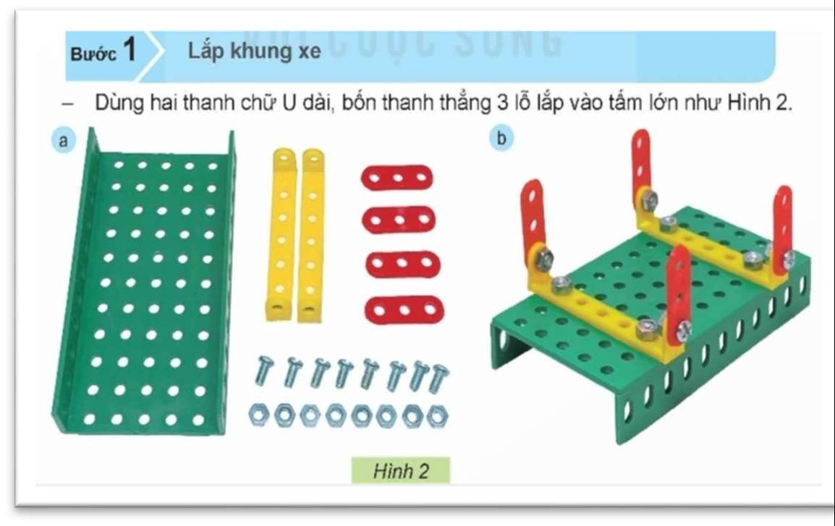
- Yêu cầu HS làm việc theo nhóm bạn cùng bàn cùng thực hành.
- GV chiếu video lắp ghép sản phẩm mẫu để HS quan sát.
- Yêu cầu HS quan sát các bước trong SGK, nêu lần lượt các bước lắp ghép mô hình xe điện chạy bằng pin.
- GV trình chiếu các bước lắp ghép mô hình xe điện chạy bằng pin như SGK.

- Bước 1: Lắp khung xe.
+ Để khung xe cần có những chi tiết nào?
+ Khi lắp khung xe cần chú ý điều gì?
- GV hướng dẫn học sinh thực hiện thao tác.
- Bước 2: Lắp động cơ và giá pin vào khung xe.
- Cho HS quan sát:
+ Nêu cách lắp.
+ Khi lắp dây điện vào pin cần lưu ý điều gì?
- Cho 1 HS lên thực hiện.
- Bước 3: Lắp hệ thống truyền động vào trục và bánh xe.
- GV trình chiếu bước lắp hệ thống truyền động vào trục và bánh xe.
- Bước 4: Kiểm tra hoạt động của mô hình.
- Yêu cầu HS kiểm tra:
+ Kiểm tra các mối ghép.
+ Lắp 2 pin tiểu 1,5V vào giá pin và đóng công tắc để chạy thử mô hình.
- Điều chỉnh lại sản phẩm nếu cần.
Sau khi hoàn thành GV yêu cầu HS thu dọn tại chỗ và trưng bày sản phẩm.
- HS quan sát, ghi nhanh lại các bước.
- HS quan sát các hình và nêu trước lớp.
- HS quan sát các bước trên màn hình.
- HS đọc lại các bước lắp ghép mô hình xe điện chạy bằng pin.
- HS nêu: 1 tấm lớn, 2 thanh chữ U dài, 4 thanh thẳng 3 lỗ.
- Chú ý vị trí như hình 2.
- Lớp theo dõi, nhắc lại.

- HS quan sát, trả lời.

- HS thực hành.
- 1 HS nêu và thực hành theo yêu cầu.

- HS quan sát, 2 HS lên kiểm tra.

- HS quan sát, kiểm tra.

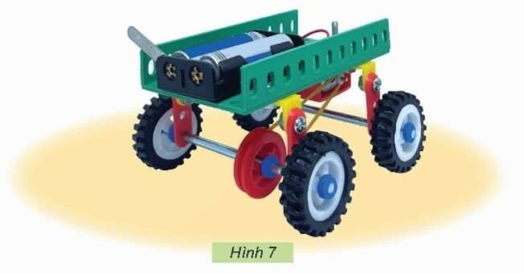
2. Hoạt động thực hành: (20-23’)
a. Mục tiêu:
- HS thực hành lắp ghép mô hình xe điện chạy bằng pin.
- HS đánh giá sản phẩm.
b. Cách tiến hành:
- Yêu cầu HS chuẩn bị đồ dùng và hoàn thành sản phẩm.  - GV hỗ trợ HS gặp khó khăn  - Sau khi hoàn thành yêu cầu HS thu dọn và trưng bày sản phẩm. | - HS chuẩn bị đồ dùng và hoàn thành sản phẩm.  - HS cất đồ dùng và trưng bày sản phẩm.
- Hoạt động vận dụng: (3-5’)
  - Mục tiêu: HS trưng bày và đánh giá sản phẩm.
  - Cách tiến hành:
- GV tổ chức cho HS quan sát sản phẩm của các nhóm mình và nhóm bạn dựa trên các tiêu chí.  - Gọi HS đọc tiêu chí | - HS quan sát sản phẩm.  - 1HS đọc tiêu chí.
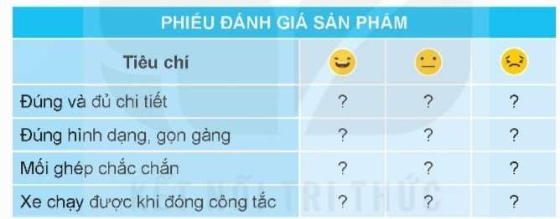
- Mời HS hoạt động theo nhóm, đi quan sát và đánh giá sản phẩm của các nhóm.  - GV khen ngợi những sản phẩm được đánh giá tốt.  - Dặn dò: Về nhà tiếp tục hoàn thiện sản phẩm của mình và tìm hiểu một số mẫu hình xe điện chạy bằng pin | - HS đi theo nhóm và đánh giá sản phẩm của nhóm bạn

* Điều chỉnh sau bài dạy
…………………………………………………………………………………………

Tiết 6 TIẾNG VIỆT (BS)
Luyện tập

YÊU CẦU CẦN ĐẠT
  - Kiến thức, kĩ năng:
    - HS làm đọc hiểu và viết đoạn văn thể hiện tình cảm, cảm xúc về một sự việc
  - Năng lực
    - Năng lực tự chủ, tự học: Tích cực tập đọc, cố gắng luyện đọc đúng, luyện đọc diễn cảm tốt.
    - Năng lực giải quyết vấn đề và sáng tạo: Nâng cao kĩ năng tìm hiểu ý nghĩa nội dung bài đọc và vận dụng vào thực tiễn.
    - Năng lực giao tiếp và hợp tác: Phát triển năng lực giao tiếp trong trả lời các câu hỏi và hoạt động nhóm.
  - Phẩm chất.
    - Phẩm chất yêu nước: Biết yêu quê hương thông qua những điệu múa.

    - Phẩm chất nhân ái: Thông qua bài đọc, biết yêu quý bạn bè, tích cực hoạt đông tập thể.
    - Phẩm chất chăm chỉ: Có ý thức tự giác tập đọc, trả lời các câu hỏi.
    - Phẩm chất trách nhiệm: Biết giữ trật tự, lắng nghe và học tập nghiêm túc.

ĐỒ DÙNG DẠY HỌC
    - Hệ thống bài tập

HOẠT ĐỘNG DẠY HỌC
    - GV đưa bài tập
    - YC HS đọc và làm bài.
Bà Chúa Bèo
Ở vùng quê Thái Bình năm xưa, đồng ruộng mênh mông mà đất bạc màu, cây lúa lớn lên không nuôi nổi con người. Nhiều năm mất mùa, dân làng chỉ ăn cháo cầm hơi.
Một cô bé ra đồng bắt cua thấy lúa cằn cỗi bèn ngồi ở bờ ruộng ôm mặt khóc.
Bỗng từ ruộng lúa có một luồng ánh sáng chói lòa, Bụt hiện lên hỏi:
    - Vì sao con khóc?
Cô bé nghẹn ngào thưa:
    - Dạ, con thương cây lúa nghẹn đòng. Bụt nói:
    - Muốn cứu lúa, con hãy đưa cho ta một vật mà con quý nhất!
Cô bé sờ vào túi thì túi nhẵn không, nhòm vào giỏ thì chỉ có mấy con cua vừa bắt được. Sực nhớ đến đôi hoa tai bằng ngọc, cô vội gỡ ra, dâng lên Bụt:
    - Thưa Bụt, con chỉ có đôi hoa tai được mẹ trao lại trước khi mất. Mẹ con dặn: Đôi hoa tai này là vật quý của dòng họ…
Thấy cô ngập ngừng, Bụt giục cô nói tiếp.
    - Mẹ con còn nhắc đến lời nguyền của dòng họ: Hễ ai làm mất hoặc đem bán hoa tai thì người đó suốt đời bị dòng họ xa lánh và phải sống cuộc đời buồn tủi, lẻ loi.
    - Vậy con không sợ bị trừng phạt sao?
    - Để cứu lúa, con xin chịu trừng phạt.
Bụt bảo cô bé ném đôi hoa tai xuống đám ruộng. Lạ chưa! Bông hoa tai sáng rực màu xanh rồi chìm xuống nước, sau đó nổi lên một cây bèo giống hình hoa dâu.
Bụt dặn:
    - Con hãy đụng vào cây bèo để nhân nó lên hàng triệu triệu cây mà bón cho lúa
tốt.
Dứt lời, Bụt biến mất. Cô bé đụng vào một cây bèo bỗng hóa thành hai, đụng vào
hai cây thành bốn… Rồi bèo cứ sinh sôi nảy nở, lan rộng, phủ xanh đồng làng.
Mùa năm ấy, lúa vàng trĩu hạt. Biết chuyện cô bé gặp Bụt, người bố cảm động nói với con: “Con đã vì dân làng, vì dòng họ mà hi sinh vật quý, dòng họ sẽ bỏ lời nguyềnvà thương yêu con mãi mãi!”. Đúng vậy, cô bé đã lớn lên trong tình yêu thương của bà con làng xóm. Khi cô mất, dân làng La Vân, tỉnh Thái Bình đã lập đền thờ cô để tỏ lòng biết ơn và gọi cô là bà Chúa Bèo.
(Theo Phong Châu)
Câu 1 : Vì sao cô bé ngồi ở bờ ruộng ôm mặt khóc?

- Vì bắt được rất ít cua ở trên đồng
- Vì nhớ thương người mẹ mới mất
- Vì thương dân làng ăn cháo cầm hơi
- Vì thương cây lúa đang nghẹn đòng
Câu 2 : Dòng nào dưới đây nêu đúng ý chí quyết tâm của cô bé trong việc cứu lúa?
- Sẵn sàng hi sinh đồ vật quý giá của bản thân
- Sẵn sàng hi sinh đồ vật quý giá của dòng họ
- Sẵn sàng chịu đựng sự trừng phạt của dòng họ
- Sẵn sàng hi sinh kỉ vật quý báu do mẹ trao lại
Câu 3 : Bụt bảo cô bé làm gì để cứu lúa?
- Đưa đôi hoa tai cho Bụt
- Đưa cả giỏ cua cho Bụt
- Ném cả giỏ cua xuống ruộng
- Ném đôi hoa tai xuống ruộng
Câu 4 : Việc làm của cô bé đã đem lại kết quả gì có ý nghĩa nhất đối với dân làng?
- Có cây bèo hoa dâu sinh sôi làm đẹp cánh đồng làng
- Có bèo dâu bón cho lúa tốt, hết nghẹn đòng, trĩu hạt nặng bông
- Có giống bèo phát triển nhanh, làm cho đồng ruộng mát mẻ
- Có được một mùa lúa tốt, dân làng không phải ăn cháo cầm hơi
Câu 5 : Dòng nào dưới đây nêu đúng và đủ ý nghĩa của câu chuyện?
- Ca ngợi đức hi sinh của cô bé vì cuộc sống tốt đẹp của mọi người
- Ca ngợi đức hi sinh của cô bé vì sự sống của cây lúa trên đồng
- Ca ngợi đức hi sinh của cô bé vì màu xanh đẹp đẽ của quê hương
- Ca ngợi đức hi sinh của cô bé vì sự tồn tại mãi mãi của dòng họ
Câu 6: Viết đoạn văn thể hiện tình cảm, cảm xúc về một sự việc
  - Củng cố, dặn dò
- Nhận xét giờ học
- Dặn chuẩn bị bài sau

Điều chỉnh sau bài dạy
…………………………………………………………………………………………

Tiết 7 HOẠT ĐỘNG TRẢI NGHIỆM
Chủ đề: Sống an toàn và tự chủ
Sinh hoạt theo chủ đề: Nguyên nhân và cách phòng chống hoả hoạn

YÊU CẦU CẦN ĐẠT
  - Kiến thức, kĩ năng
    - HS biết được nguyên nhân và cách phòng chống hoả hoạn.
    - Thực hành một số kĩ năng thoát hiểm khi có hoả hoạn.
  - Năng lực
    - Năng lực tự chủ, tự học: biết nguyên nhân và tham gia một số kĩ năng phòng chống hoả hoạn.

    - Năng lực giải quyết vấn đề và sáng tạo: Thực hành một số kĩ năng thoát hiểm khi có hoả hoạn.
    - Năng lực giao tiếp và hợp tác: Biết chia sẻ với bạn về một số kĩ năng thoát hiểm khi có hoả hoạn.
  - Phẩm chất
    - Phẩm chất chăm chỉ: Có tinh thần chăm chỉ học tập, Thực hành một số kĩ năng thoát hiểm khi có hoả hoạn.
    - Phẩm chất trách nhiệm: Có ý thức nghiêm túc khi tham gia thực hành một số kĩ năng thoát hiểm.

KHÔNG GIAN SƯ PHẠM
    - Trong lớp học, bàn ghế kê theo dãy hoặc theo nhóm.

PHƯƠNG TIỆN HOẠT ĐỘNG VÀ HỌC LIỆU
  - GV: Tư liệu về hoả hoạn.
  - HS: Khăn, chậu đựng nước.

CÁC HOẠT ĐỘNG DẠY HỌC
Hoạt động của GV | Hoạt động của HS
1. Khởi động, kết nối: (3- 5’)
a. Mục tiêu:
- Tạo cảm giác vui tươi, dẫn dắt, gợi mở HS bước vào hoạt động khám phá chủ đề.
b. Tổ chức hoạt động
- GV mở vieo hoả hoạn, mời cả lớp cùng xem.  - GV nêu một số câu hỏi về việ xẩy ra hoả hoạn, tác hại việc việc bị hoả hoạn,…  Dẫn dắt vào chủ đề: Các em ạ, hoả hoạn rất nguy hiểm, nó có thể làm cháy nhà, cháy các đồ vật, tài sản và có thể gây chết người gây ảnh hưởng trực tiếp đến đời sống chúng ta. Do đó chúng ta cần có nhiều kiến thức về bảo vệ khỏi hoả hoạn và những kĩ năng phòng, tránh khi có hoả hoạn. Bài học hôm nay cúng ta sẽ  tìm hiểu điều đó. |  |  | - HS cùng xem video hoả hoạn.  - HS cùng trao đổi với GV về việc xảy ra hoả hoạn, những tá hại khi bị hoả hoạn,...  - HS lắng nghe.
2. Hoạt động khám phá - Trải nghiệm chủ đề: (11-12’)
a. Mục tiêu:
- Học sinh nhận biết được nguyên nhân gây hoả hoạn.
- Học sinh xác định cách phòng chống hoả hoạn và nhận biết một số kĩ năng thoát hiểm khi có hoat hoạn.
b. Tổ chức hoạt động.
Hoạt động 1: Tìm hiểu nguyên nhân gây hoả hoạn
- GV yêu cầu cả lớp làm việc chung, cùng nhau quan sát tranh và tìm nguyên nhân nguồn lửa gây cháy, nổ.  + Tìm những nơi có khả năng tạo ra nguồn lửa;  + Chỉ ra những đồ vật dễ cháy, dễ bắt lửa.  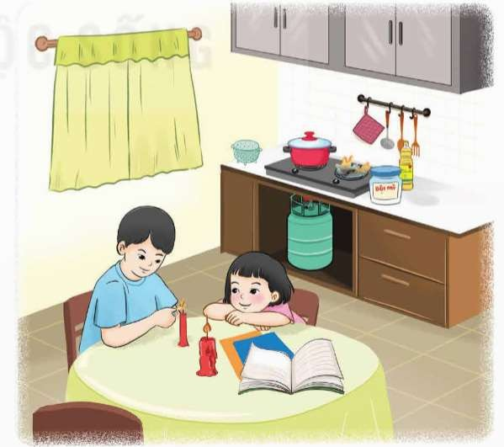  - GV mời HS nêu thêm một số nguyên nhân dẫn đến hoả hoạn.  - GV nhận xét, tuyên dương và kết luận: Có nhiều nguyên nhân gây ra hoả hoạn. Để đảm bảo an toàn, mỗi chúng ta cần có ý thức phòng chống hoả hoạn và học cách  thoát hiểm an toàn. |  | - HS làm việc chung cả lớp: Cùng nhau quan sát tranh và tìm nguyên nhân nguồn lửa gây cháy, nổ.  + Nguồn lửa từ bếp ga đang đỏ, nến đang thắp  + Những đồ vật dễ bắt lửa: bột nở, rèm cửa sổ gần bếp; sách, vở để gần nến,…  HS nêu: Bình ga bị rò rỉ; Không cẩn thận khi sử dụng thiết bị điện; để vật liệu dễ cháy gần nguồn lửa, vừa sạc vừa dùng điện thoại, không tập trung nấy nướng,…

Hoạt động 2: Xác định cách phòng chống hoả hoạn.  - GV cho HS thảo luận nhóm, và ghi ra phiếu thảo luận về cách phòng chống hoả hoạn:  + Cách phòng chống hoả hoạn.  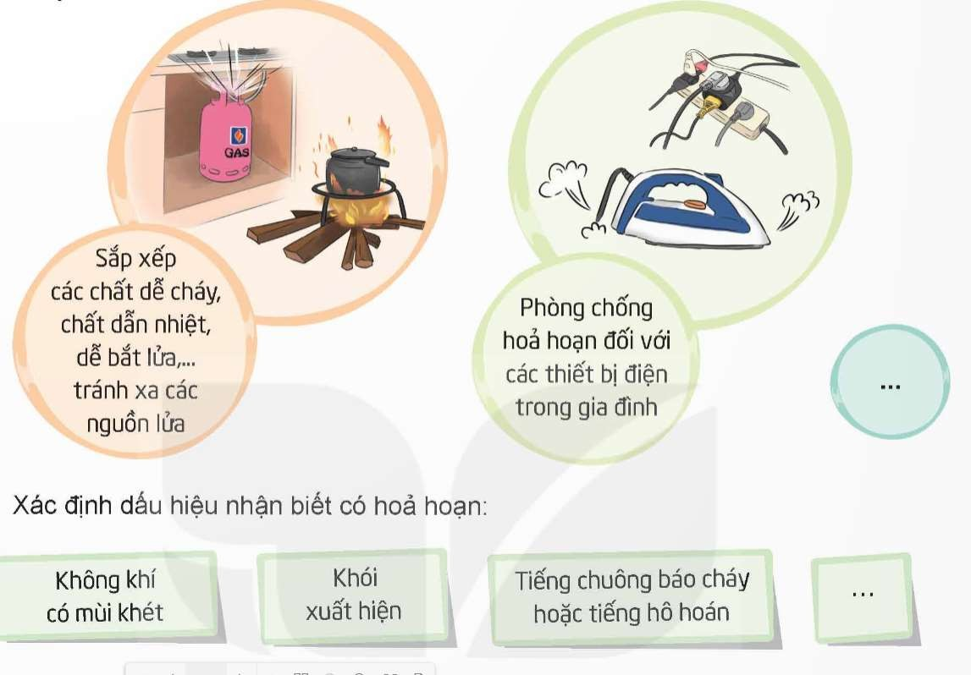  - GV mời các nhóm báo cáo kết quả.  GV mời các nhóm nhận xét, bổ sung cho nhau. | - HS thảo luận nhóm, cùng nhau nghiên cứu và ghi ra phiếu thảo luận cách phòng chống hoả hoạn:  + Khoảng cách giữa các nguồn nhiệt.  + Chất lượng của các thiết bị điện, sự tập trung và cẩn thận khi sử dụng các thiết bị điện.  + Cách sắp xếp và lưu trữ các chất dễ cháy, dê bắt lửa, dẫn nhiệt,…  + Xác định dấu hiệu nhận biết có hoả hoạn: Mùi khét, mùi lạ, khói, tiếng chuông, tiếng cách báo, la hét,…  - Các nhóm báo cáo kết quả thảo luận.  - Các nhóm lắng nghe, bổ sung ý kiến.  - HS lắng nghe, rút kinh nghiệm.

- GV kết luận: Ông cha ta có câu “Phòng cháy hơn chữa cháy”. Khi mỗi chúng ta đều có ý thức phòng chống hoả hoạn thì có thể phát hiện sớm và hạn chế được nguy
hiểm, thiệt hại mà hoả hoạn gây ra.
- Hoạt động luyện tập: (12-13’)
  - Mục tiêu: Học sinh bước đầu thực hiện được một số kĩ năng trong quá trình thoát hiểm nếu có hoả hoạn.
  - Tổ chức hoạt động.
Hoạt động 2: Luyện tập một số kĩ năng thoát hiểm khi gặp hoả hoạn.  - GV đưa ra các gợi ý trước khi HS thực hành:  + Xác định đường thoát hiểm tối ưu.  + Dùng khăn hoặc các vật dụng bằng vải được nhúng nước để che mũi, che đầu.  + Đi lom khom hoặc bò sát mặt đất khi có khói.  - GV đánh giá, nhận xét, tuyên dương những nhóm nào thực hành đúng với yêu cầu nhất.  - GV kết luận: Việc phòng tránh hoả hoạn là  vô cùng cần thiết chúng ta phải nhớ và coi trọng để bảo vệ bản thân, bảo vệ tài sản. |  | - HS tham gia thực hành theo nhóm:  + Tìm lối thoát hiểm phù hợp nhất.  + Mỗi bạn dùng 1 chiếc khăn hoặc các vật dụng bằng vải được nhúng nước để che mũi, che đầu. Khi có xuất hiện khói thì đi lom khom hoặc bò sát đất để thoát hiểm ra khỏi nơi có hoả hoạn.  - Các nhóm lắng nghe, rút kinh nghiệm.  - HS lắng nghe, rút kinh nghiệm.
4. Vận dụng trải nghiệm: (3-5’)
a. Mục tiêu:
- Củng cố những kiến thức đã học trong tiết học để học sinh khắc sâu nội dung.
- Tạo không khí vui vẻ, hào hứng, lưu luyến sau khi học sinh bài học.
b. Cách tiến hành:
- GV giao nhiêm vụ cho học sinh làm việc cá nhân:  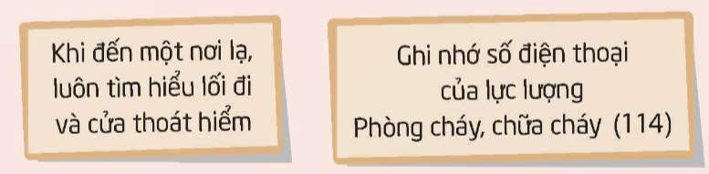  - GV yêu cầu HS về nhà trao đổi với người thân về những việc cần làm khi xảy ra hoả hoạn.  - GV nhận xét, tuyên dương, kết quả hoạt động của tiết dạy.  - Dặn dò bài về nhà. | - HS lắng nghe nhiệm vụ:  + Về nhà trao đổi với người thân về những việc cần làm khi xảy ra hoả hoạn.  - HS lắng nghe, rút kinh nghiệm.

* Điều chỉnh sau bài dạy
………………………………………………………………………………………

Thứ Sáu ngày 7 tháng 3 năm 2025
Tiết 1 TOÁN
Chủ đề 9: Diện tích và thể tích của một số hình khối Bài 51: Diện tích xung quanh và
diện tích toàn phần của hình lập phương (tiết 1)

YÊU CẦU CẦN ĐẠT
  - Kiến thức, kĩ năng:
    - HS tính được diện tích xung quanh, diện tích toàn phần của hình lập phương.
    - HS vận dụng được việc tính diện tích xung quanh, diện tích toàn phần của hình lập phương để giải quyết tình huống thực tế.
    - HS có cơ hội phát triển năng lực lập luận, sử dụng phương tiện, tư duy toán học và năng lực giao tiếp toán học.
  - Năng lực
    - Năng lực tự chủ, tự học: Chủ động tích cực tìm hiểu phép cộng, phép trừ hai phân số cùng mẫu số.
    - Năng lực giải quyết vấn đề và sáng tạo: Biết vận dụng được phép cộng, phép trừ hai phân số cùng mẫu số để giải quyết một số tình huống thực tế.
    - Năng lực giao tiếp và hợp tác: Có thói quen trao đổi, thảo luận cùng nhau hoàn thành nhiệm vụ dưới sự hướng dẫn của giáo viên.
  - Phẩm chất.
    - Phẩm chất chăm chỉ: Ham học hỏi tìm tòi để hoàn thành tốt nội dung học tập.
    - Phẩm chất trách nhiệm: Có ý thức trách nhiệm với lớp, tôn trọng tập thể.

ĐỒ DÙNG DẠY HỌC
    - SGK và các thiết bị, học liệu và đồ dùng phục vụ cho tiết dạy.

HOẠT ĐỘNG DẠY HỌC
Hoạt động của giáo viên | Hoạt động của học sinh
1. Khởi động, kết nối: (3- 5’)
a. Mục tiêu:
- Tạo không khí vui vẻ, phấn khởi trước giờ học.
- Thông qua khởi động, giáo viên dẫn dắt bài mới hấp dẫn để thu hút học sinh tập trung.
b. Cách tiến hành:
- Mời HS nhắc lại muốn tính diện tích xung quang, diện tích toàn phần hình hộp chữ nhật  - GV tổ chức cho HS quan sát tranh phần khám phá SGK/48, đọc các bóng nói.  + Thùng gỗ hình lập phương này cũ rồi. Chúng ta nên dán giấy cho các mặt ở xunh quanh để trông mới hơn.  + Chúng mình có thẻ dùng các tờ giấy | - 2 HS nhắc lại  - HS quan sát, đọc các bóng nói.

màu. Tổng diện tích giấy cần sử dụng là bao nhiêu nhỉ?  - Gọi HS nêu thấy được những điều gì.  - Y/C HS nhận xét về đỉnh, cạnh, mặt của hình lập phương, khối lập phương. GV đưa câu để dẫn dắt giới thiệu bài:  + Em tưởng tượng được như thế nào về diện tích xung quanh, diện tích toàn phần của hình lập phương?  - GV Nhận xét, tuyên dương.  - GV dẫn dắt vào bài mới: Làm thế nào để tính được diện tích xung quanh, diện tích toàn phần của hình lập phương cô và các em cùng đi tìm hiểu bài học hôm nay. |  | - HS nêu  - HS nhận xét  - HS trả lời: là diện tích bốn mặt bên của hình hộp chữ nhật đó.
2. Khám phá: (10-12’)
a. Mục tiêu:
- HS tính được diện tích xung quanh, diện tích toàn phần của hình lập phương.
- HS vận dụng được việc tính diện tích xung quanh, diện tích toàn phần của hình lập phương để giải quyết tình huống thực tế.
b. Cách tiến hành:
- GV cho HS quan sát thùng gỗ hình lập phương trong SGK/48 hoặc được GV trình chiếu trên bảng, đọc bóng nói.  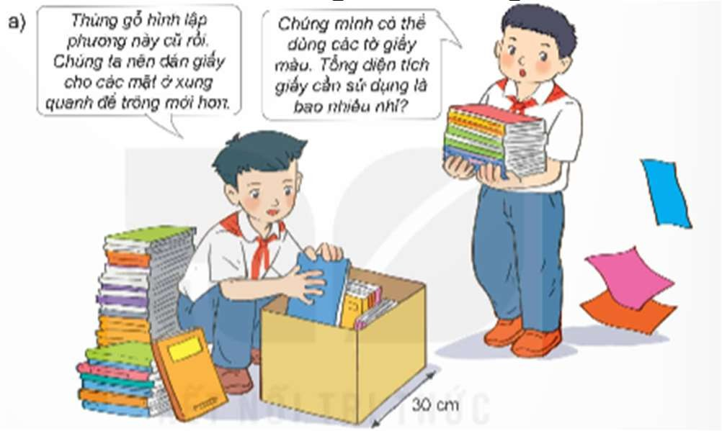  - GV yêu cầu HS trả lời các câu hỏi:  + Thấy được những điều gì?  + Các mặt bên của hình lập phương là hình gì?  - GV giới thiệu: Tổng diện tích bốn mặt bén của một hình lập phương là diện tích xung quanh của hình lập phương đó.  Gọi HS nhắc lại | - HS quan sát tran  - HS thảo luận nhóm đôi quan sát tranh và trả lời các câu hỏi của GV  + 2 bạn đang thảo luận về dùng bao nhiêu giấy dán được thùng gỗ  + Hình vuông  - HS lắng nghe  HS nhắc lại
- GV hướng dẫn hs xác định các đơn vị đo để tính diện tích xung quanh của hình lập phương có cạnh dài 30 cm  - GV hướng dẫn cách tính diện tích xung quanh của hình lập phương.  - Mời HS nhận xét  - GV nhận xét, cả lớp cùng thống nhất cách tính diện tích xung quanh của hình lập phương.  - Gọi HS nhắc lại về diện tích xung quanh của hình lập phương và nêu cách tính diện tích xung quanh của hình hộp chữ nhật  - GV nhận xét, cả lớp cùng thống nhất:  + Diện tích xung quanh của hình lập phương bằng diện tích một mặt  nhân với 4.  - GV cho HS quan sát thùng gỗ hình lập phương trong SGK/49 hoặc được GV trình chiếu trên bảng, đọc bóng nói.  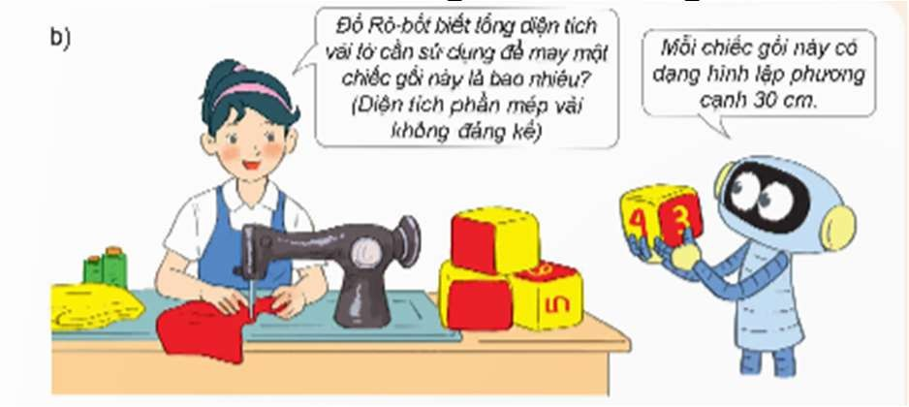  - GV yêu cầu HS trả lời các câu hỏi:  + Để tính diện tích vải để may một chiếc gối dạng hình lập phương cạnh 30 cm, ta làm thế nào?  - GV giới thiệu: Tổng diện tích sáu mặt bén của một hình lâp phương là diện tích toàn phần của hình lập phương đó.  - Gọi HS nhắc lại  - GV hướng dẫn hs xác định các đơn vị đo để tính diện tích xung quanh của hình lập phương có cạnh dài 30 cm  - GV hướng dẫn cách tính diện tích toàn phần của hình lập phương. | - HS lắng nghe quan sát  - HS xác định  - HS thực hiện các nhân  Diện tích một mặt của thùng gỗ là: 30 x 30 = 900 (cm²)  Tổng diện tích giấy cần dùng là: 900 x 4 = 3 600 (cm²)  - HS trình bày bài  - Lắng nghe  - HS nhắc lại  - HS lắng nghe và nhắc lại  + HS trả lời  - Diện tích toàn phần của hình lập phương là tổng diện tích sáu mặt bên của hình lập phương.  - HS xác định  - HS thực hiện các nhân  Bài giải  Diện tích một mặt của chiếc gối là: 30 x 30 = 900 (cm²).  Tổng diện tích vải cần dùng là: 900 x 6 = 5 400 (cm²).  - HS trình bày bài

- Mời HS nhận xét  - GV nhận xét, cả lớp cùng thống nhất cách tính diện tích toàn phần của hình lập phương.  - Gọi HS nhắc lại về diện tích toàn phần của hình lập phương và nêu cách tính diện tích toàn phần của hình hộp chữ nhật  - GV nhận xét, cả lớp cùng thống nhất:  + Diện tích toàn phần của hình lập  phương bằng diện tích một mặt nhân với 6. | - Lắng nghe  - HS nhắc lại
3. Thực hành, luyện tập: (16-18’)
a. Mục tiêu:
- HS tính được diện tích xung quanh, diện tích toàn phần của hình lập phương.
- HS vận dụng được việc tính diện tích xung quanh, diện tích toàn phần của hình lập phương để giải quyết tình huống thực tế.
b. Cách tiến hành:
Bài 1. Tính diện tích xung quanh, diện tích toàn phần của hình lập phương có độ dài cạnh là:  - 12 cm b) 1,5m  - GV yêu cầu HS đọc đề bài.  - GV mời HS làm việc cá nhân thực hiện tính diện tích xung quanh, diện tích toàn phần của hình lập phương.  - GV mời 2 HS lên bảng trình bày bài làm.  - Mời các HS khác nhận xét, bổ sung.  - GV nhận xét tuyên dương (sửa sai) | - HS đọc đề bài, cả lớp theo dõi..  - HS làm việc cá nhân thực hiện tính diện tích xung quanh, diện tích toàn phần của hình lập phương.  - Diện tích xung quanh của hình lập phương đã cho là:  12 x 12 x 4 = 576 (cm²)  Đáp số: 576 cm²  - Diện tích xung quanh của hình lập phương đã cho là:  1,5 x 1,5 x 4 = 9 (m²)  Đáp số: 9 m²  - 2 HS lên bảng trình bày bài.  - Các HS khác nhận xét, bổ sung.  - Lắng nghe, (sửa sai nếu có)
4. Vận dụng trải nghiệm: (3-5’)
a. Mục tiêu:
- Củng cố những kiến thức đã học trong tiết học để học sinh khắc sâu nội dung.
- Vận dụng kiến thức đã học vào thực tiễn. Qua đó HS có cơ hội phát triển năng lực lập luận, tư duy toán học và năng lực giao tiếp toán học.

- Tạo không khí vui vẻ, hào hứng, lưu luyến sau khi học sinh bài học.
b. Cách tiến hành:
Bài 2. Cửa hàng bánh ngọt thường bảo quản bánh bằng cách quấn một lớp giấy bóng trong suốt vừa đủ quanh chiếc bánh như hình bên. Biết chiếc bánh bên có dạng hình lập phương cạnh 9 cm. Hãy tính diện tích phần giấy bóng cần sử dụng.  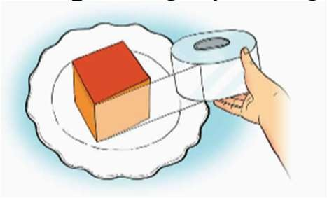  - GV mời HS đọc yêu cầu bài.  - GV cùng HS tóm tắt bài toán.  + Bài toán cho biết gì?  + Bài toán hỏi gì?  + Muốn tính diện tích phần giấy bóng cần sử dụng, ta làm thế nào?  - GV mời HS làm bài tập cá nhân vào vở.  GV chấm bài, đánh giá, nhận xét và tuyên dương. | - Cho HS nhắc lại cách tính diện tích xung quanh, diện tích toàn phần hình lập phương.  - GV nhận xét, dặn dò bài về nhà.  -1 HS đọc yêu cầu bài, cả lớp theo dõi  - HS tóm tắt bài toán:  + Cửa hàng bánh ngọt thường bảo quản bánh bằng cách quấn một lớp giấy bóng trong suốt vừa đủ quanh chiếc bánh như hình bên. Biết chiếc bánh bên có dạng hình lập phương cạnh 9 cm  + Tính diện tích phần giấy bóng cần sử dụng.  + Diện tích phần túi bóng cần sử dụng = diện tích xung quanh của chiếc bánh - dạng hình lập phương. Vậy ta tính diện tích xung quanh hình lập phương có cạnh 9cm  - GV mời HS làm bài tập cá nhân vào vở.  Bài giải  Diện tích phần túi bóng cần sử dụng là: 9 x 9 x 4 = 324 (cm²)  Đáp số: 324 cm²  HS lắng nghe, rút kinh nghiệm

* Điều chỉnh sau bài dạy
…………………………………………………………………………………………

Tiết 2 TIẾNG VIỆT
Bài 12. Nói và nghe: Địa diểm tham quan, du lịch

YÊU CẦU CẦN ĐẠT
  - Kiến thức, kĩ năng:

    - Biết giới thiệu về một địa điểm tham quan, du lịch nổi tiếng, nghe hiểu lời giới thiệu của bạn và có ý kiến phản hồi phù hợp.
    - Góp phần phát triển năng lực ngôn ngữ.
    - Biết vận dụng kiến thức từ bài học để vận dụng vào thực tiễn.
  - Năng lực.
    - Năng lực tự chủ, tự học: Tích cực học tập, tiếp thu kiến thức để thực hiện tốt nội dung bài học.
    - Năng lực giải quyết vấn đề và sáng tạo: Tự tin, mạnh dạn, biết trao đổi nhận xét trong giao tiếp.
    - Năng lực giao tiếp và hợp tác: Nâng cao kĩ năng nói và nghe trong giao tiếp.
  - Phẩm chất.
    - Phẩm chất nhân ái: Thông qua bài học, biết lắng nghe và nhận xét về bạn.
    - Phẩm chất chăm chỉ: Có ý thức tự giác trong học tập, trò chơi và vận dụng.
    - Phẩm chất trách nhiệm: Biết giữ trật tự, lắng nghe và học tập nghiêm túc.

ĐỒ DÙNG DẠY HỌC.
    - Kế hoạch bài dạy, bài giảng Power point, TV, MT.
    - SGK và các thiết bị, học liệu phục vụ cho tiết dạy.

HOẠT ĐỘNG DẠY HỌC
Hoạt động của giáo viên | Hoạt động của học sinh
1. Khởi động, kết nối: (3- 5’)
a. Mục tiêu:
- Tạo không khí vui vẻ, khấn khởi trước giờ học.
- Kiểm tra ý thức tự đọc của học sinh qua thể hiện suy nghĩ, cảm xúc của mình về câu chuyện đã đọc.
b. Cách tiến hành:
- GV giới thiệu video các điểm du lịch tại Việt Nam https://www.youtube.com/watch?v=Au6L qK1UH8g  - Nội dung video nói về gì?  - Trong video nói đến những địa điểm du lịch nào?  - GV nhận xét và dẫn dắt vào bài:  Trong tiết nói và nghe hôm nay, chúng ta sẽ cùng nhau thảo luận về chủ đề: Địa điểm tham quan, du lịch. Các em chia sẻ trao đổi trong nhóm, nói điều mình biết về một địa điểm tham quan, du lịch đã đến hoặc biết qua sách báo, tivi,… | - HS quan sát video cùng trao đổi thông tin.  - Nội dung bài hát về chủ đề du lịch  - Lào Cai, Phú Yên, Khánh Hoà,…  - HS lắng nghe.
2. Khám phá: (28-30’)
a. Mục tiêu:

- Biết giới thiệu về một địa điểm tham quan, du lịch nổi tiếng, nghe hiểu lời giới thiệu của bạn và có ý kiến phản hồi phù hợp.
- Góp phần phát triển năng lực ngôn ngữ.
- Biết vận dụng kiến thức từ bài học để vận dụng vào thực tiễn.
b. Cách tiến hành:
- Chuẩn bị:  - GV cho HS đọc SGK  - GV hướng dẫn cách giới thiệu về một địa điểm tham quan, du lịch  + Mời một học sinh lên trước lớp để làm ví dụ.  + HD HS đó tự giới thiệu về một địa điểm tham quan, du lịch nổi tiếng.  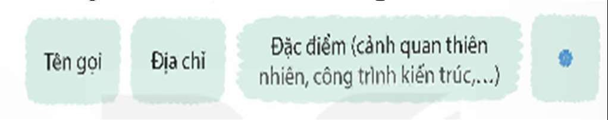  + GV mời một số HS khác phát biểu về cách nói của bạn.  - GV mời học sinh làm việc cá nhân, mỗi HS tự viết ra giấy giới thiệu về một địa điểm tham quan, du lịch nổi tiếng  - Cả lớp nhận xét, phát biểu.  - GV nhận xét, tuyên dương.  2.2 Trình bày  - GV mời cả lớp thảo luận nhóm 4 thực hiện các yêu cầu sau:  + Kể về địa điểm tham quan, du lịch theo những nội dung đã chuẩn bị. Nhẫn mạnh vào những đặc điểm gây ấn tượng của địa điểm tham quan, du lịch.  + Tên gọi  + Địa chỉ  + Đặc điểm  - GV mời các nhóm trình bày.  - GV mời các nhóm khác nhận xét.  - Giáo viên nhận xét cung, tuyên dương  3. Trao đổi, góp ý  - GV mời HS nhận xét sau khi nghe bạn giới thiệu vê một địa điếm tham quan, du lịch.  - GV lưu ý HS tập trung vào các van đê: | - 1- 2 HS đọc  - HS lắng nghe cách thực hiện.  + 1 HS lên đứng trước lớp trình bày  - HS làm việc cá nhân, ghi vào giấy về việc giới thiệu một địa điểm tham quan, du lịch nổi tiếng  - HS nhận xét bạn mình.  - Lắng nghe rút kinh nghiệm.  - HS thảo luận nhóm 4. Trao đổi và thực hiện yêu cầu.  - Nhóm trưởng tổng hợp kết quả thảo luận.  - Đại diện các nhóm trình bày.  - Các nhóm nhận xét.  - HS lắng nghe, rút kinh nghiệm  - HS nhận xét  - Lăng nghe, ghi nhớ

+ Nội dung giới thiệu (VD: Cân bố sung địa chỉ của địa diêm tham quan, du lịch,...).
+ Cách giới thiệu (VD: Cân chú ý cử chỉ, điệu bộ khi giới thiệu).
+ Phương tiện hỗ trơ (VD: Sử dụng bản đố chỉ dẫn vê đường đi).
4. Vận dụng trải nghiệm: (3-5’)
a. Mục tiêu:
- Củng cố những kiến thức đã học trong tiết học để học sinh khắc sâu nội dung.
- Vận dụng kiến thức đã học vào thực tiễn.
- Tạo không khí vui vẻ, hào hứng, lưu luyến sau khi học sinh bài học.
b. Cách tiến hành:
- GV giao việc cho HS về nhà:  + Chia sẻ với người thân những điều em đã ghi chép khi nghe bạn giới thiệu về địa điềm tham quan, du lịch.  - GV nhắc HS có thế hướng dẫn thêm cho người thân về đường đi, phương tiện đi lại đê đến được địa điếm đó.  - GV lưu ý HS khi kể ở nhà: Kể phải rõ ràng, rành mạch, đúng và đầy đủ các sự việc chính trong câu chuyện.  - GV nhận xét tiết dạy.  - Dặn dò bài về nhà. | - HS lắng nghe nhiệm vụ về nhà.  - HS về nhà kể cho người thân nghe  - HS lắng nghe, rút kinh nghiệm.

* Điều chỉnh sau bài dạy
…………………………………………………………………………………………..

Tiết 6 HOẠT ĐỘNG TRẢI NGHIỆM
Chủ đề: Sống an toàn và tự chủ Sinh hoạt lớp: Thực hành thoát hiểm

YÊU CẦU CẦN ĐẠT
  - Kiến thức, kĩ năng
    - HS bình tĩnh, thực hành thoát hiểm khi gặp hoả hoạn.
    - Đánh giá kết quả hoạt động trong tuần, đề ra kế hoạch hoạt động tuần tới.
  - Năng lực
    - Năng lực tự chủ, tự học: Thực hành nghiêm túc thoát hiểm khi gặp hoả hoạn.
    - Năng lực giải quyết vấn đề và sáng tạo: Biết xử lí thông minh cách thoát hiểm khi gặp hoả hoạn.
    - Năng lực giao tiếp và hợp tác: Biết chia sẻ cùng bạn về cách thoát hiểm của mình phù hợp với thực tế.
  - Phẩm chất.

    - Phẩm chất chăm chỉ: Có tinh thần chăm chỉ rèn luyện để có kĩ năng tốt trong việc phòng, tránh hoả hoạn.
    - Phẩm chất trách nhiệm: Có ý thức với lớp, tôn trọng nền nếp, nội quy lớp học.

KHÔNG GIAN SƯ PHẠM
Trong lớp học, bàn ghế kê theo dãy hoặc theo nhóm.

PHƯƠNG TIỆN HOẠT ĐỘNG VÀ HỌC LIỆU
    - GV chuẩn bị một số gợi ý về những món quà nhỏ và cách làm để HD SH tự

làm.
    - HS chuẩn bị những vật liệu để làm quà tặng người thân.

III. HOẠT ĐỘNG DẠY HỌC

Hoạt động của giáo viên | Hoạt động của học sinh
1. Khởi động, kết nối: (3- 5’)
a. Mục tiêu:
- Tạo không khí vui vẻ, khấn khởi trước giờ học.
- Xây dựng kĩ năng quan sát , thực hành để nhận ra khả năng của bản thân
b. Cách tiến hành:
- GV cho học sinh xem video “hoả hoạn”. Một số video hướng dẫn cách thoát hiểm khi gặp hoả hoạn.  - GV đặt câu hỏi để trao đổi, dẫn dắt HS vào bài học.  - GV Nhận xét, tuyên dương.  - GV dẫn dắt vào bài mới. | - HS quan sát các video.  - HS cùng trao đổi với GV về nội dung bài hát.  - HS lắng nghe.
2. Sinh hoạt cuối tuần: (10-12’)
a. Mục tiêu:
- Đánh giá kết quả hoạt động trong tuần, đề ra kế hoạch hoạt động tuần tới.
b. Cách tiến hành:
* Hoạt động 1: Đánh giá kết quả cuối tuần. (Làm việc theo tổ)  - GV mời lớp trưởng điều hành phần sinh hoạt cuối tuần: Đánh giá kết quả hoạt động cuối tuần.  - Lớp trưởng lên điều hành nội dung sinh hoạt: Mời các tổ thảo luận, tự đánh giá kết quả kết quả hoạt động trong tuần:  + Sinh hoạt nền nếp.  + Thi đua của đội cờ đỏ tổ chức.  + Kết quả hoạt động các phong trào.  + Một số nội dung phát sinh trong tuần...  - Lớp trưởng mời Tổ trưởng các tổ báo cáo.  - Lớp trưởng tổng hợp kết quả và mời giáo viên chủ nhiệm nhận xét chung. |  | - Lớp trưởng lên điều hành phần sinh hoạt cuối tuần: Đánh giá kết quả hoạt động cuối tuần.  - Mời các nhóm thảo luận, tự đánh giá kết quả kết quả hoạt động trong tuần.  - Các tổ trưởng lần lượt báo cáo kết quả hoạt động cuối tuần.

- GV nhận xét chung, tuyên dương. (Có thể khen, thưởng,...tuỳ vào kết quả trong tuần)  * Hoạt động 2: Kế hoạch tuần tới. (Làm việc nhóm 4 hoặc theo tổ)  - GV yêu cầu lớp Trưởng (hoặc lớp phó học tập) triển khai kế hoạch hoạt động tuần tới. Yêu cầu các nhóm (tổ) thảo luận, nhận xét, bổ sung các nội dung trong kế hoạch.  + Thực hiện nền nếp trong tuần.  + Thi đua học tập tốt theo chấm điểm của đội cờ đỏ.  + Thực hiện các hoạt động các phong trào.  - Lớp trưởng báo cáo kết quả thảo luận kế hoạch và mời GV nhận xét, góp ý.  - GV nhận xét chung, thống nhất, và biểu quyết hành động. |  | - Lắng nghe rút kinh nghiệm.  - 1 HS nêu lại nội dung.  - Lớp Trưởng (hoặc lớp phó học tập) triển khai kế hoạt động tuần tới.  - HS thảo luận nhóm 4 hoặc tổ: Xem xét các nội dung trong tuần tới, bổ sung nếu cần.  - Một số nhóm nhận xét, bổ sung.  - Cả lớp biểu quyết hành động bằng giơ tay.
3. Sinh hoạt chủ đề: (11-13’)
a. Mục tiêu:
- HS biết nghe và quan sát tín hiệu cảnh báo cháy và thực hiện kĩ năng thoát hiểm khi gặp hoả hoạn.
- HS có thêm kinh nghiệm sau khi thực hành và chia sẻ thêm những việc cần thực hiện để đảm bảo an toàn khi xẩy ra hoả hoạn.
b. Cách tiến hành:
Hoạt động 1: Thực hành thoát hiểm khi gặp hoả hoạn.  - GV cùng HS tham gia diễn tập cảnh nghe chuông báo cháy và thực hiện hành động thoát hiểm.  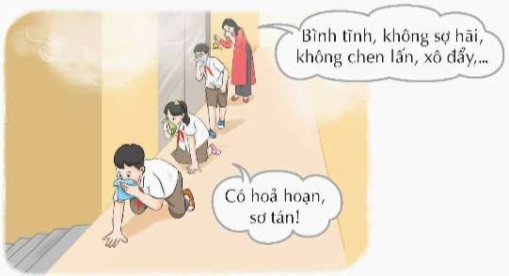  - GV nhận xét, tuyên dương, kết luận:  Nếu hoả hoạn xảy ra, mỗi chúng ta cần bình tĩnh, không sợ hãi, không chen lấn, xô đẩy. | - HS tham gia diễn tập cảnh nghe chuông báo cháy và thực hiện hành động thoát hiểm.  + Cúi lom khom.  + Đi men theo tường.  + Lấy khăn được nhúng nước che mũi, miệng,...  - HS lắng nghe rút kinh nghiệm.

Hoạt động 2: Chia sẻ, rút kinh nghiệm sau khi thực hành.  - GV mời HS làm việc chung cả lớp: Chia sẻ cảm nghĩ của mình sau khi tham gia thực hành thoát hiểm.  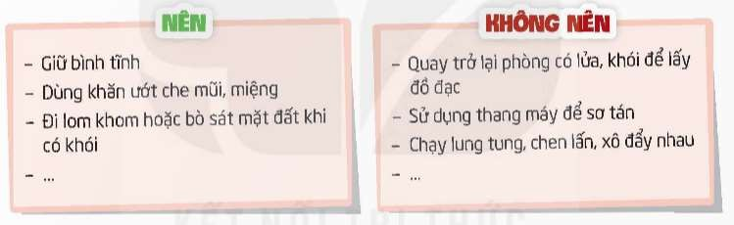 | - HS chia sẻ những cảm xúc sau khi diễn tập  - Nêu mộ số việc nên hoặc không nên làm khi xảy ra hoả hoạn.  + Không sử dụng thang máy, chỉ sử dụng cầu thang bộ.  + Không hoảng loạn, giữ bình tĩnh.  + Ngừng sử dụng các thiết bị điện,...
- GV nhận xét, tuyên dương và kết luận: Việc thực hành mô phỏng trong tình huống giả định rất quan trọng, giúp chúng ta luyện tập thao tác sao cho nhanh nhẹn, bình tĩnh,  không sợ hãi nếu có tình huống như vậy xảy ra trong hiện thực. | - HS lắng nghe, ghi nhớ.
5. Vận dụng trải nghiệm: (3-5’)
a. Mục tiêu:
- Củng cố những kiến thức đã học trong tiết học để học sinh khắc sâu nội dung.
- HS biết trao đổi cùng người thân vè việc phòng chống hoả hoạn cho gia đình và cộng đồng.
- Tạo không khí vui vẻ, hào hứng, lưu luyến sau khi học sinh bài học.
b. Cách tiến hành:
- GV giao nhiệm vụ cho HS vè nhà trao đổi cùng người thân vè việc phòng chống hoả hoạn cho gia đình và cộng đồng.  - Nhắc nhở và HS các em tự đánh giá sau chủ đề:  + Xác định các đức tính rèn luyện để thích ứng với môi trường học tập mới, trong đó có đức tính tự chủ, kiên trì không ngại khó.  + Biết cách tự chủ và đảm bảo an toàn khi giao tiếp trên mạng.  + Nhận biết số nguyên nhân gây hỏa hoạn để phòng chống.  + Thực hành một số kỹ năng thoát hiểm khi gặp hỏa hoạn.  - GV nhận xét tuyên dương,  - Nhận xét sau tiết dạy, dặn dò về nhà. | - Học sinh lắng nghe nhiệm vụ để về nhà thực hiện.  + Tiến hành làm một món quà theo HD của GV.  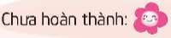  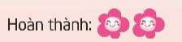    - HS tiến hành tự đánh giá.

* Điều chỉnh sau bài dạy

…………………………………………………………………………………………..

